Общество с ограниченной ответственностью
«ЯНЭНЕРГО»
(ООО «ЯНЭНЕРГО»)
197227, г. Санкт-Петербург, Комендантский пр-т, дом 4, лит. А, офис 407
ИНН/КПП 7814451005/781401001ОГРН 1097847310087
тел./ факс (812) 449-00-26.

СХЕМА ВОДОСНАБЖЕНИЯ
МУНИЦИПАЛЬНОГО ОБРАЗОВАНИЯ
РОПШИНСКОЕСЕЛЬСКОЕ ПОСЕЛЕНИЕ
ЛОМОНОСОВСКОГО МУНИЦИПАЛЬНОГО РАЙОНА
ЛЕНИНГРАДСКОЙ ОБЛАСТИ НА ПЕРИОД ДО 2025 ГОДА

Утверждаю
Глава местной администрации
Мо Ропшинское сельское поселение
_____________Морозов Р.М.
«08» июня 2015г.

СХЕМА ВОДОСНАБЖЕНИЯ
МУНИЦИПАЛЬНОГО ОБРАЗОВАНИЯ
РОПШИНСКОЕ СЕЛЬСКОЕ ПОСЕЛЕНИЕ
ЛОМОНОСОВСКОГО МУНИЦИПАЛЬНОГО РАЙОНА
ЛЕНИНГРАДСКОЙ ОБЛАСТИ НА ПЕРИОД ДО 2025 ГОДА

Разработчик:
ООО «Янэнерго»
197227, Санкт-Петербург, Комендантский проспект, д. 4 литера А, офис 407

Генеральный директор______ Матченко С.А.

Оглавление
ВВЕДЕНИЕ 3
ОБЩИЕ СВЕДЕНИЯ О СЕЛЬСКОМ ПОСЕЛЕНИИ 3
1. Технико-экономическое состояние централизованных систем водоснабжения муниципального образования 3
1.1. Описание системы и структуры водоснабжения поселения, городского округа и деление территории поселения, городского округа на эксплуатационные зоны 3
1.2. Описание территорий муниципального образования, неохваченных централизованной системой водоснабжения 3
1.3. Описание технологических зон водоснабжения, зон централизованного и нецентрализованного водоснабжения (территорий, на которых водоснабжение осуществляется с использованием централизованных и нецентрализованных систем горячего водоснабжения, систем холодного водоснабжения соответственно) и перечень централизованных систем водоснабжения 3
1.4 Описание состояния существующих источников водоснабжения и водозаборных сооружений 3
1.5 Описание существующих сооружений очистки и подготовки воды, включая оценку соответствия применяемой технологической схемы требованиям обеспечения нормативов качества 3
1.6 Описание состояния и функционирования существующих насосных централизованных станций, в том числе оценку энергоэффективности подачи воды, которая оценивается как соотношение удельного расхода электрической энергии, необходимой для подачи установленного объема воды, и установленного уровня напора (давления) 3
1.7 Описание состояния и функционирования водопроводных сетей систем водоснабжения, включая оценку амортизации сетей и определение возможности обеспечения качества воды в процессе транспортировки 3
1.8 Описание существующих технических и технологических проблем, возникающих при водоснабжении поселений, городских округов, анализ исполнения предписаний органов, осуществляющих государственный надзор, муниципальный контроль, об устранении нарушений, влияющих на качество и безопасность воды 3
1.9 Описание централизованной системы горячего водоснабжения с использованием закрытых систем горячего водоснабжения, отражающее технологические особенности указанной системы 3
1.10 Описание существующих технических и технологических решений по предотвращению замерзания воды применительно к территории распространения вечномерзлых грунтов 3
1.11 Перечень лиц, владеющих на праве собственности или другом законном основании объектами централизованной системы водоснабжения, с указанием принадлежащих этим лицам таких объектов (границ зон, в которых расположены такие объекты) 3
2. Направления развития централизованной системы водоснабжения 3
2.1. Основные направления, принципы, задачи и целевые показатели развития централизованных систем водоснабжения 3
2.2. Различные сценарии развития централизованных систем водоснабжения в зависимости от различных сценариев развития сельского поселения 3
3. Баланс водоснабжения и потребления питьевой, технической воды 3
3.1. Общий водный баланс подачи и реализации воды, включая оценку и анализ структурных составляющих неучтенных расходов и потерь воды при ее производстве и транспортировке 3
3.2. Территориальный водный баланс подачи воды по зонам действия водопроводных сооружений (годовой и в сутки максимального водопотребления) 3
3.3. Структурный баланс реализации горячей, питьевой, технической воды по группам абонентов с разбивкой на хозяйственно-питьевые нужды населения, производственные нужды юридических лиц и другие нужды поселений и городских округов (пожаротушение, полив и др.) 3
3.4. Сведения о фактическом потреблении населением горячей, питьевой, технической воды исходя из статистических и расчетных данных и сведений о действующих нормативах потребления коммунальных услуг 3
3.5. Описание системы коммерческого приборного учета воды, отпущенной из сетей абонентам и анализ планов по установке приборов учета 3
3.6. Анализ резервов и дефицитов производственных мощностей системы водоснабжения сельского поселения 3
3.7. Прогнозные балансы потребления горячей, питьевой, технической воды на срок не менее 10 лет с учетом различных сценариев развития поселений, городских округов, рассчитанные на основании расхода горячей, питьевой, технической воды в соответствии со СНиП 2.04.02-84 и СНиП 2.04.01-85, а также исходя из текущего объема потребления воды населением и его динамики с учетом перспективы развития и изменения состава и структуры застройки 3
3.8. Описание централизованной системы горячего водоснабжения с использованием закрытых систем горячего водоснабжения, отражающее технологические особенности указанной системы 3
3.9. Сведения о фактическом и ожидаемом потреблении воды 3
3.10. Описание территориальной структуры потребления горячей, питьевой, технической воды, которую следует определять по отчетам организаций, осуществляющих водоснабжение, с разбивкой по технологическим зонам 3
3.11. Прогноз распределения расходов воды на водоснабжение по типам абонентов, в том числе на водоснабжение жилых зданий, объектов общественно-делового назначения, промышленных объектов, исходя из фактических расходов горячей, питьевой, технической воды с учетом данных о перспективном потреблении горячей, питьевой, технической воды абонентами 3
3.12. Сведения о фактических и планируемых потерях воды при ее транспортировке 3
3.13. Перспективные балансы водоснабжения (общий - баланс подачи и реализации горячей, питьевой, технической воды, территориальный - баланс подачи горячей, питьевой, технической воды по технологическим зонам водоснабжения, структурный - баланс реализации горячей, питьевой, технической воды по группам абонентов) 3
3.14. Расчет требуемой мощности водозаборных и очистных сооружений исходя из данных о перспективном потреблении горячей, питьевой, технической воды и величины потерь горячей, питьевой, технической воды при ее транспортировке с указанием требуемых объемов подачи и потребления горячей, питьевой, технической воды, дефицита (резерва) мощностей по технологическим зонам с разбивкой по годам 3
3.15. Наименование организации, которая наделена статусом гарантирующей организации 3
4. Предложения по строительству, реконструкции и модернизации объектов систем водоснабжения. 3
4.1. Перечень основных мероприятий по реализации схем водоснабжения с разбивкой по годам 3
4.2. Технические обоснования основных мероприятий по реализации схем водоснабжения, в том числе гидрогеологические характеристики потенциальных источников водоснабжения, санитарные характеристики источников водоснабжения, а также возможное изменение указанных характеристик в результате реализации мероприятий, предусмотренных схемами водоснабжения и водоотведения 3
4.3. Сведения о вновь строящихся, реконструируемых и предлагаемых к выводу из эксплуатации объектах системы водоснабжения. 3
4.4. Сведения о развитии систем диспетчеризации, телемеханизации и систем управления режимами водоснабжения на объектах организаций, осуществляющих водоснабжение 3
4.5. Сведения об оснащенности зданий, строений, сооружений приборами учета воды и их применении при осуществлении расчетов за потребленную воду 3
4.6. Описание вариантов маршрутов прохождения трубопроводов (трасс) по территории сельского поселения и их обоснование 3
4.7. Рекомендации о месте размещения насосных станций, резервуаров, водонапорных башен 3
4.8. Границы планируемых зон размещения объектов централизованных систем горячего водоснабжения, холодного водоснабжения 3
4.9. Карты (схемы) существующего и планируемого размещения объектов централизованных систем горячего водоснабжения, холодного водоснабжения 3
5. Экологические аспекты мероприятий по строительству и реконструкции объектов централизованной системы водоснабжения 3
5.1. Сведения о мерах по предотвращению вредного воздействия на водный бассейн предлагаемых к новому строительству и реконструкции объектов централизованной системы водоснабжения при сбросе (утилизации) промывных вод 3
5.2. Сведения по предотвращению вредного воздействия на окружающую среду при реализации мероприятий по снабжению и хранению химических реагентов, используемых в водоподготовке (хлор и др.) 3
6. Оценка объемов капитальных вложений в строительство, реконструкцию и модернизацию объектов централизованных систем водоснабжения, включающую в себя разбивку по годам 3
7. Целевые показатели развития централизованных систем водоснабжения 3
8. Перечень выявленных бесхозяйных объектов централизованных систем водоснабжения и перечень организаций уполномоченных на их эксплуатацию 3

ВВЕДЕНИЕ
Разработка схем водоснабжения представляет собой комплексную задачу, от правильного решения которой во многом зависят масштабы необходимых капитальных вложений в эти системы. Прогноз спроса на услуги по водоснабжению основан на прогнозировании развития сельского поселения, в первую очередь его градостроительной деятельности, определённой генеральным планом.
Рассмотрение задачи начинается на стадии разработки генеральных планов в самом общем виде совместно с другими вопросами сельской инфраструктуры, и такие решения носят предварительный характер. Даётся обоснование необходимости сооружения новых или расширение существующих элементов комплекса водопроводных очистных сооружений (КВОС) для покрытия имеющегося дефицита мощности и возрастающих нагрузок по водоснабжению на расчётный срок. При этом рассмотрение вопросов выбора основного оборудования для КВОС и насосных станций, а также трасс водопроводных сетей от них производится только после технико-экономического обоснования принимаемых решений. В качестве основного предпроектного документа по развитию водопроводного хозяйства сельского поселения принята практика составления перспективных схем водоснабжения сельских поселений
Схемы разрабатываются на основе анализа фактических нагрузок потребителей по водоснабжению с учётом перспективного развития на 10 лет, структуры баланса водопотребления, оценки существующего состояния головных сооружений водопровода, насосных станций, а также водопроводных сетей и возможности их дальнейшего использования, рассмотрения вопросов надёжности, экономичности.
Обоснование решений (рекомендаций) при разработке схемы водоснабжения осуществляется на основе технико-экономического сопоставления вариантов развития систем водоснабжения в целом и отдельных их частей путем оценки их сравнительной эффективности по критерию минимума затрат.
Основой для разработки и реализации схемы водоснабжения сельского поселения до 2025 года является Постановление Правительства от 5 сентября 2013 г. № 782 "О схемах водоснабжения и водоотведения", регулирующий всю систему взаимоотношений в водоснабжении и водоотведении и направленный на обеспечение устойчивого и надёжного водоснабжения и водоотведения, а также Генеральный план развития сельского поселения.
Технической базой разработки являются:
– генеральный план Ропшинского сельского поселения;
– проектная и исполнительная документация по КВОС, сетям водоснабжения, насосным станциям;
– данные технологического и коммерческого учета отпуска холодной воды, электроэнергии, измерений (журналов наблюдений, электронных архивов) по приборам контроля режимов отпуска и потребления холодной воды, электрической энергии (расход, давление).

ОБЩИЕ СВЕДЕНИЯ О СЕЛЬСКОМ ПОСЕЛЕНИИ

Географическое положение и территориальная структура
сельского поселения Ропшинское
Границы Ропшинского сельского поселения установлены областным законом Ленинградской области от 24 декабря 2004 года № 117-оз «Об установлении границ и наделении соответствующим статусом муниципального образования Ломоносовского муниципального района и муниципальных образований в его составе».
Ропшинское сельское поселение занимает площадь 8186,62 га. Муниципальное образование территориально расположено у юго-западной границы Санкт-Петербурга, и граничит:
на севере — с Низинским сельским поселением и Горбунковским сельским поселением
на востоке — с Аннинским сельским поселением, Лаголовским сельским поселением и Русско-Высоцким сельским поселением
на юге — с Кипенским сельским поселением
на западе — с Гостилицким сельским поселением и Оржицким сельским поселением
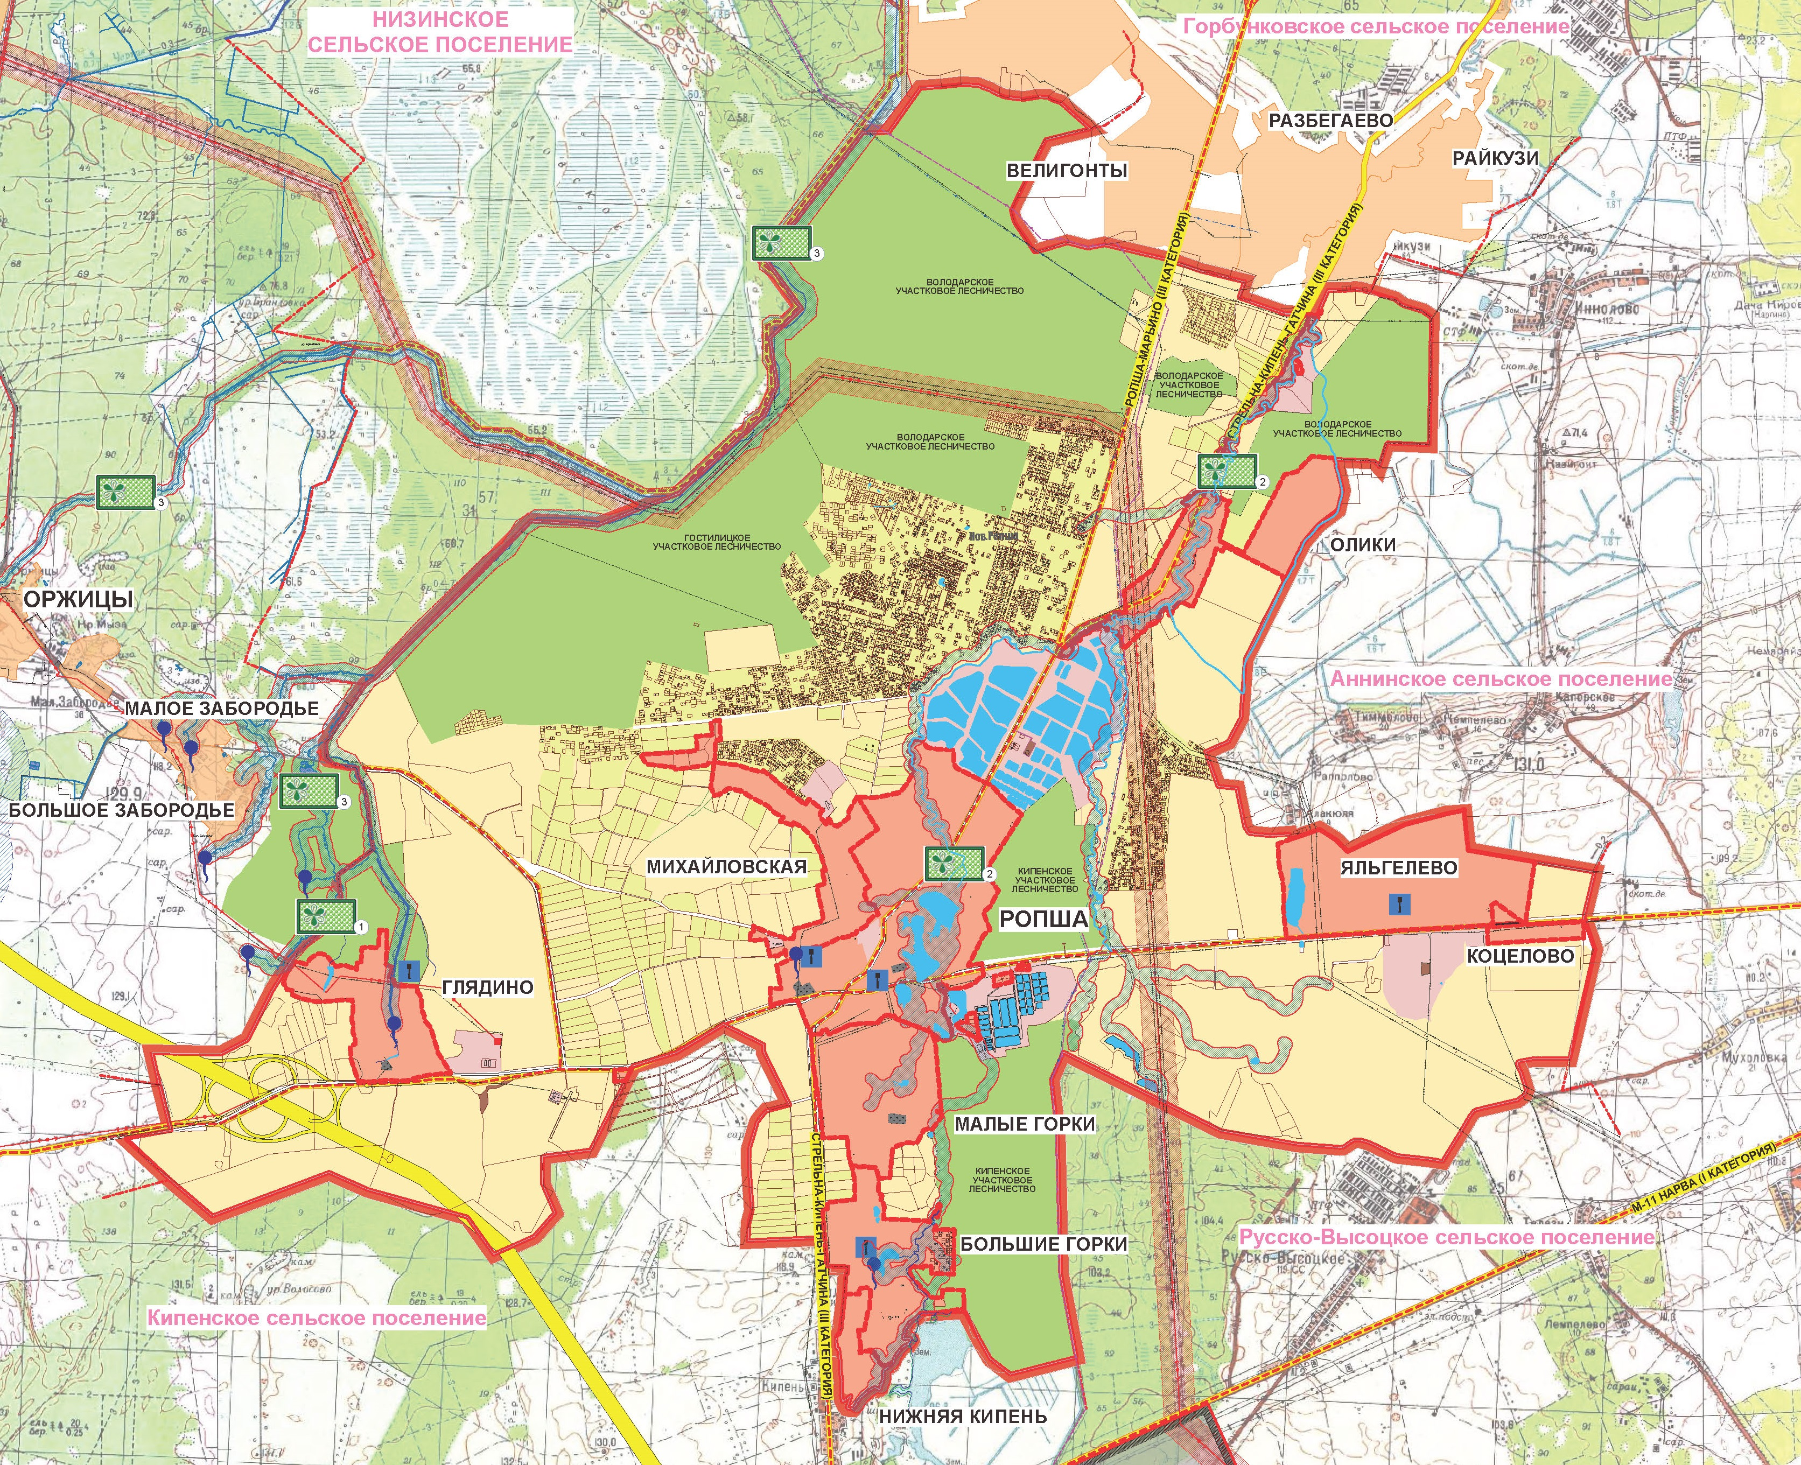
Рисунок 1- Границы сельского поселения Ропшинское Ломоносовского муниципального района Ленинградской области
На территории муниципального образования Ропшинское сельское поселение расположены:
- Поселок Ропша;
- Деревня Большие Горки;
- Деревня Глядино;
- Деревня Коцелово;
- Деревня Малые Горки;
- Деревня Михайловская;
- Деревня Нижняя Кипень;
- Деревня Олики;
- Деревня Яльгелево.
Административный центр – поселок Ропша, расположенный в центре сельского поселения.
Численность постоянно проживающего на территории поселения населения на 01.01.2014 года – 3242 чел.
Климатическая характеристика
Климат рассматриваемого района переходный от континентального к морскому, с умеренно теплым летом и продолжительной с оттепелями зимой. Весна и осень имеют затяжной характер. Преобладают ветры западного, юго-западного и южного направлений, несущие влажный воздух атлантического происхождения.
Средняя годовая температура воздуха составляет + 4,1 °С. Самым холодным месяцем является январь (- 9,0 °С), самым теплым - июль (+ 16,7 °С). Абсолютный минимум температур составляет (- 43 °С), абсолютный максимум - (+ 33 °С).
Переход среднесуточной температуры через 0°С весной происходит в середине апреля, осенью - в середине ноября. Период с положительными температурами в среднем составляет 214 дня в году. Средняя 6дата образования устойчивого снежного покрова 5.XII. Средняя дата разрушения снежного покрова 9.IV. Число дней со снежным покровом составляет 142 дня. Средняя продолжительность безморозного периода составляет 119 дней.
Ход температуры почвы на разных глубинах в целом повторяет ход температуры воздуха. Однако с глубиной амплитуда колебаний уменьшается, а изменение ее во времени запаздывает. Максимальная глубина промерзания почвы обычно наблюдается в марте и в среднем составляет 52 см. В наиболее холодные и малоснежные зимы почва может промерзать на глубину 112 см.
Таблица -1.Среднемесячные и среднегодовые значения основных метеорологических характеристик
Характеристики | Ед.  изм. | I | II | III | IV | V | VI | VII | VIII | IX | X | XI | XII | Год
Температура воздуха | °С | -9 | -8,9 | -4,5 | 2,7 | 9,7 | 14,3 | 16,7 | 15,1 | 9,8 | 4,1 | -0,9 | -5,6 | 4,1
Температура поверхности почвы (почва подзолистая, суглинистая) | °С | -9 | -10 | -7 | 2 | 12 | 17 | 20 | 17 | 10 | 4 | -2 | -6 | 4
Скорость ветра (высота флюгера - 20м) | м /с | 3,4 | 3,1 | 3,1 | 2,8 | 2,9 | 3,0 | 2,5 | 2,4 | 2,6 | 3,1 | 3,4 | 3,4 | 3,0
Относительная влажность воздуха (в 13 часов) | % | 87 | 82 | 67 | 59 | 51 | 55 | 59 | 63 | 68 | 79 | 88 | 90 | 71
Осадки с поправками на смачивание
Норма | мм | 35 | 28 | 29 | 35 | 48 | 61 | 74 | 81 | 67 | 54 | 50 | 36 | 598
Обеспеченность 10% | мм | 40 | 33 | 37 | 47 | 61 | 89 | 88 | 110 | 81 | 67 | 63 | 42 | 722
Обеспеченность 95% | мм | 29 | 23 | 23 | 29 | 39 | 49 | 60 | 65 | 54 | 44 | 41 | 29 | 485
Осадки с поправками на смачивание и ветровой недоучет (норма) | мм | 52 | 40 | 38 | 42 | 54 | 67 | 79 | 87 | 76 | 62 | 62 | 49 | 708
Число дней с осадками | дн. | 19,8 | 16,9 | 14,0 | 13,6 | 12,6 | 14,0 | 14,5 | 15,4 | 16,9 | 17,9 | 19,9 | 20,1 | 196
Среднее число дней с туманом | дн. | 3 | 4 | 3 | 3 | 2 | 1 | 2 | 5 | 5 | 5 | 5 | 6 | 44
Наибольшее число дней с туманом | дн. | 10 | 8 | 7 | 7 | 5 | 3 | 6 | 12 | 11 | 10 | 10 | 16 | 64

В течение всего года здесь преобладают ветры западного, юго-западного и южного направления (табл. -2), причем в летний период больше ветров западного направления, зимой – южного. Безветренных дней за год насчитывается около 40. Средняя годовая скорость ветра – 3,0 м/с. Максимальные скорости ветра отмечаются в осенне-зимний период. Наибольшая скорость ветра, возможная 1 раз в год, составляет 15 м/с, 1 раз в 10 лет – 17 м/с, 1 раз в 20 лет - 19 м/с.
Таблица -2
Повторяемость направлений ветра
Месяц | С | СВ | В | ЮВ | Ю | ЮЗ | З | СЗ | Штиль
I | 10 | 8 | 6 | 11 | 20 | 21 | 15 | 9 | 7
II | 11 | 8 | 8 | 14 | 19 | 16 | 14 | 10 | 11
III | 13 | 9 | 9 | 8 | 15 | 17 | 20 | 9 | 13
IV | 11 | 10 | 6 | 11 | 20 | 15 | 18 | 9 | 13
V | 17 | 16 | 8 | 7 | 11 | 12 | 16 | 13 | 10
VI | 12 | 10 | 6 | 7 | 12 | 18 | 20 | 15 | 10
VII | 14 | 16 | 8 | 7 | 10 | 16 | 18 | 11 | 13
VIII | 11 | 14 | 9 | 8 | 14 | 17 | 17 | 10 | 16
IX | 9 | 5 | 5 | 9 | 17 | 23 | 21 | 11 | 17
X | 7 | 6 | 5 | 7 | 22 | 24 | 17 | 12 | 10
XI | 4 | 6 | 9 | 14 | 26 | 22 | 12 | 7 | 6
XII | 7 | 8 | 7 | 14 | 22 | 22 | 12 | 8 | 7
Год | 9 | 6 | 7 | 10 | 16 | 25 | 18 | 9 | 6

Относительная влажность воздуха колеблется в среднем от 70 % в летние месяцы до 90 % зимой. В отдельные наиболее засушливые годы в летний период бывают дни с относительной влажностью 30 %.
Территория относится к зоне избыточного увлажнения. Годовое количество осадков - 598 мм. Внутри года осадки распределяются неравномерно, большая часть их приходится на теплый период (~70 %). Наибольшее месячное количество осадков выпадает в августе - 81 мм, наименьшее в феврале - 28 мм. Число дней с осадками более 0,1мм составляет 196. В летний период, при меньшей продолжительности осадков, увеличивается их интенсивность. Средний суточный максимум осадков составляет 23 мм, наблюденный максимум - 76 мм.
Появление снежного покрова наблюдается обычно в конце октября – начале ноября. Устойчивый снежный покров образуется в первой декаде декабря, хотя в отдельные годы этот срок сдвигается на январь. По мере выпадения осадков высота снежного покрова увеличивается и в марте достигает наибольших величин, в среднем 36 -43 см. Максимальная наблюденная высота снежного покрова составила 71 см. Таяние снега обычно начинается в первых числах апреля и продолжается до начала третьей декады апреля, иногда затягиваясь до начала мая. Плотность снежного покрова и запасы воды в снеге к началу снеготаяния составляет соответственно 0,21 - 0,23 г/см³ и 80 - 105 мм.
Средняя годовая величина испарения с водной поверхности определена для стандартного водоема с глубиной 2 м и длиной разгона 2 км по метеостанции Белогорка и составляет 500 мм. Внутригодовое распределение испарения с водной поверхности для лет различной обеспеченности приведено в табл. -3.

Таблица -3
Обеспеченность % | I | II | III | IV | V | VI | VII | VIII | IX | X | XI | XII | Год
10 % | 0 | 0 | 0 | 17 | 89 | 122 | 116 | 105 | 67 | 33 | 6 | 0 | 555
50 % | 0 | 0 | 0 | 15 | 80 | 110 | 105 | 95 | 60 | 30 | 5 | 0 | 500
95 % | 0 | 0 | 0 | 0 | 68 | 102 | 98 | 76 | 51 | 30 | 0 | 0 | 425
Внутригодовое распределение испарения с поверхности суши для лет различной обеспеченности приведено в табл. -4.
Таблица -4
Внутригодовое распределение испарения с поверхности суши, мм
Обеспеченность % | I | II | III | IV | V | VI | VII | VIII | IX | X | XI | XII | Год
10 % | 0 | 3 | 10 | 31 | 88 | 130 | 114 | 78 | 41 | 21 | 3 | 0 | 518
50 % | 0 | 2 | 9 | 26 | 74 | 109 | 96 | 65 | 35 | 17 | 2 | 0 | 435
95 % | 0 | 2 | 6 | 20 | 55 | 81 | 72 | 49 | 26 | 13 | 2 | 0 | 326
Режим облачности формируется под влиянием циркуляционных процессов, определяющих направление воздушных масс и их влагосодержание, а также под воздействием подстилающей поверхности. Годовое количество общей средней облачности составляет 7,2 балла. Число дней без солнца - 109, наибольший период без солнца приходится на период с ноября по январь (60 дней), наименьший - на летний период (3 дня).
Туманы относятся к неблагоприятным явлениям природы. На рассматриваемой территории туманы довольно частое явление. В среднем в году туманы наблюдаются 44 дня. Повторяемость туманов в течение года изменяется от 1 дня в июне до 6 дней в декабре.
Инженерно-геологическая характеристика
Анализ рельефа, геологического строения, подземных вод и технических характеристик зданий и сооружений показал, что рассматриваемая территория в основном находится в благоприятных инженерно-геологических условиях строительства, в соответствии со СНиП 1.02.07-87, может быть отнесена первой категории сложности.
На рассматриваемой территории подземные воды приурочены к четвертичным отложениям и породам кембрийского и вендского возрастов.
Подземные воды в четвертичных отложениях
В четвертичном разрезе выделяются горизонты современные (голоценовые), осташковского и московского оледенений.
Аллювиальный современный водоносный горизонт (аН)
Водоносный горизонт грунтовых вод развит в виде узкой полосы вдоль русла р. Стрелка. Водовмещающие породы представлены песками мощностью 1,5-3,0 м.
Воды имеют свободную поверхность и находятся в тесной связи с уровнем воды в реке.
Ледниково-озерный осташковский водоносный горизонт (lgIIIos)
Водоносный горизонт приурочен к ледниково-озерным осташковским отложениям, куда входят и осадки Балтийского ледникового озера. Горизонт имеет широкое распространение на территории. Он сложен преимущественно мелкозернистыми песками, реже супесями. Подстилающими породами являются валунные суглинки, на отдельных участках – безвалунные суглинки и ленточные глины, мощность горизонта составляет 1,5-5,0 м, достигая на отдельных участках 8-10 м.
Горизонт содержит безнапорные (грунтовые) воды. Глубина залегания уровня 0,3 -2,0 м, на повышенных участках составляет 3-5 м.
Режимные наблюдения за колебаниями уровня на территории не проводились. Учитывая общую закономерность изменения годового цикла уровня грунтовых вод в условиях слабой дренированности территории можно ожидать максимальных уровней в апреле и ноябре, минимальных - в марте.
Водообильность пород низкая. Дебит бытовых скважин и колодцев составляет сотые и тысячные доли л/с.
Питание грунтовых вод происходит на всей площади их распространения за счет инфильтрации дождевых и талых вод, разгрузка осуществляется в долине реки Стрелка и множества ручьев.
В связи с приповерхностным залеганием песков грунтовые воды легко подвержены загрязнению с поверхности.
По химическому составу воды пресные гидрокарбонатные, хлоридно-гидрокарбонатные, кальцевые и натриево-магниевые с минерализацией 0,1-0,6 г/дм³.
Грунтовые воды, ввиду слабой естественной защищенности и малой водообильности, используются ограниченно с помощью колодцев и мелких бытовых скважин. Для централизованного водообеспечения грунтовые воды практического значения не имеют.
Ледниково-озерный осташковский водоупорный горизонт (lgIIIos)
Горизонт развит в пределах территории поселения на локальных участках. Он сложен безвалунными суглинками, редко ленточными глинами мощность 2-4 м. Подстилающими породами являются валунные суглинки осташковской морены.
Глинистые породы являются водоупорными и скважины, пройденные в них, обычно безводны. В редких случаях в суглинках могут быть встречены тонкие водоносные прослойки песка.
Ледниковый (моренный) осташковский относительно водоупорный горизонт (gIIIos)
Осташковские ледниковые отложения имеют на территории повсеместное распространение, залегая на глинах сиверского горизонта нижнего кембрия. Исключение составляет древня погребенная долина р. Стрелка, где под осташковской мореной залегает межморенный горизонт.
Моренные отложения имеют поверхностное развитие в северо-восточной части Ропшинского сельского поселения, или перекрыты ледниково-озерными отложениями. Морена сложена суглинками с включением гравия, гальки и валунов (валунные суглинки) мощностью 5-10 м.
Локальная водоносностьморены связана с линзами песков, спорадически развитых в толще глинистых пород. Мощность линз изменяется от нескольких см до 0,5 м.
Воды имеют свободную поверхность или обладают небольшим напором.
Водообильность локальных линз в морене низкая. Дебит скважин составляет тысячные доли л/с.
Вода имеет гидрокарбонатный кальциевый состав с минерализацией 0,3-0,5 г/дм³.

Подземные воды дочетвертичных образований.
Лонтоваский водоупорный горизонт (€₁ln)
Лонтоваский горизонт, приуроченный к сиверской свите нижнего кембрия, распространен на территории повсеместно, за исключением погребенной долины р. Стрелка. Он является водоупорным ложем для вышележащих гидрогеологических подразделений четвертичной толщи. Горизонт сложен плотными, пластичными глинами с редкими тонкими прослойками алевролитов и песчаников. Мощность горизонта составляет 10-50 м. Глубина залегания кровли зависит от мощности четвертичной толщи и изменяется от 3-10 до 20-25 м (в погребенной долине).
Ломоносовский водоносный горизонт (€₁lm)
Ломоносовский водоносный горизонт, сложенный чередующимися слоями песчаников, алевролитов и глин, залегает под лонтоваским водоупором. На северной окраине территории на ограниченном участке горизонт перекрыт четвертичными отложениями. Под четвертичными отложениями он вскрывается также в погребенной долине р. Стрелка.
Ломоносовский водоносный горизонт подстилается мощной толщей водоупорных верхнекотлинских глин.
Глубина кровли горизонта при залегании под лонтоваскими глинами составляет 30-40 м, на участках выхода его под четвертичные отложения на севере территории уменьшается до 10-30 м. Мощность водоносного горизонта 10-20 м.
Подземные воды напорные. Глубина залегания уровня 5-15 м, амплитуда годовых колебаний уровня обычно не превышает 0,2-0,5 м.
Движение подземных вод направлено в сторону Финского залива.
Данные о водообильности и химическом составе подземных вод Ломоносовского горизонта на территории поселения отсутствуют.
Водоносный горизонт не перспективен для водоснабжения крупных потребителей в связи со слабой водоносностью и изменчивым химическим составом.
Верхнекотлинский водоупорный горизонт (V₂kt₂)
Горизонт распространен на всей территории поселения. В днище погребенной долины р. Стрелки он выходит под четвертичные отложения на глубине 20-30 м, с погружением под более молодые породы нижнего кембрия горизонт опускаются на глубину до 60-65 м. Горизонт сложен плотными тонкослоистыми глинами мощностью 80-100 м.
Верхнекотлинский водоупорный горизонт является мощным региональным водоупором для ниже залегающего вендского водоносного комплекса.
Вендский водоносный комплекс (V)
Водоносный комплекс распространен повсеместно и приурочен к породам котлинского и редкинского горизонтов верхнего венда. Он залегает на кристаллических породах фундамента.
Водовмещающие породы представлены песчаниками с прослоями алевролитов и глин, причём содержание песчаников увеличивается вниз по разрезу. Глубина залегания кровли комплекса 100-170 м, мощность 75-90 м.
Комплекс содержит напорные воды. В результате длительной эксплуатации комплекса в Санкт-Петербурге пьезометрические уровни его снизились, в сравнении с естественным положением.
Водообильность комплекса характеризуется удельными дебитами скважин от 0,03 до 0,2 л/с.
Вода соленая хлоридная натриевая с минерализацией 6,05 г/дм³, содержание железа 6,1 г/дм³. Общая жесткость составляет 22 г-экв/дм³. Вода такого качества может использоваться для технических целей, для промышленного розлива минеральной воды, а также в качестве сырья для приготовления пресной воды методом обратного осмоса.

Аллювиальные отложения (аН)
Аллювиальные отложения имеют ограниченное распространение. Они слагают пойму и русло р. Стрелка. Водовмещающие породы - разнозернистые пески.
Песчаные разности характеризуются как рыхлые, хорошо промытые.
Ледниково-озерные отложения (lgIIIbl, lgIIIos)
Ледниково-озерные отложения представлены двумя разновидностями пород: несвязные песчаные и связные глинистые.
Песчаные отложения сложены преимущественно мелкозернистыми песками мощностью от 1,5 м до 10 м. Подстилающими породами служат валунные суглинки.
Физические свойства песков на данной территории изучены слабо. Пески по плотности естественного сложения относятся к среднему и плотному сложению. В песках содержатся грунтовые воды, которые в естественных условиях не агрессивны к бетону нормальной проницаемости.
По лабораторным данным угол естественного откоса песков изменяется от 30⁰ до 44⁰ в сухом состоянии, заметно снижаясь под водой до 22-35⁰. Пески могут служить естественным основанием для зданий коттеджной застройки. При небольшой мощности песков, несущим слоем для фундаментов зданий и сооружений могут служить валунные суглинки.
Отложения, представленные супесями и суглинками, развиты на отдельных участках в пределах Ропшинского сельского поселения. Мощность их составляет 2-4 м. Подстилающими породами являются валунные суглинки осташковской (бывшей лужской) морены.
Супеси характеризуются повышенной естественной влажностью и относятся, как правило, к малоуплотненным грунтам средне- и сильно сжимаемым, пучинистым и обладают слабыми прочностными свойствами. Супеси не могут быть рекомендованы в качестве надежного естественного основания для зданий и сооружений.
Показатель естественной консистенции характеризует суглинки как твердые, полутвердые, реже туго пластичные. По показателю плотности они характеризуются, как среднеуплотненные.
По результатам компрессионных испытаний суглинки относятся к среднесжимаемым, с низкими значениями модуля естественной деформации, что характеризует их как недостаточно надёжное естественное основание для зданий и сооружений.
Кроме суглинков в разрезе ледниково-озерных отложений локально встречаются ленточные суглинки и глины, отличительной особенностью которых является ясно выраженная ленточная слоистость, обусловленная чередованием глинистых слоев с песчаными. Они находятся преимущественно в текуче пластичной консистенции и легко переходят в текучее состояние при нарушении их естественного сложения (в связи с динамическими нагрузками). Ленточные глины обладают слабыми прочностными свойствами.
Ледниковые (моренные) отложения (gIIIos)
Моренные отложения, сложенные валунными суглинками, развиты повсеместно. Подстилаются ледниковые отложения дочетвертичными породами.
Валунные суглинки находятся в твердом и полутвердом состоянии, относятся к достаточно плотным грунтам и характеризуются высокими прочностными свойствами.
В толще морены иногда встречаются линзы водонасыщенных песков, что может вызвать незначительный водоприток в котлованы.
В целом осташковская морена является достаточно прочным малодеформируемым основанием для оснований сооружений всех типов и классов.
Отложения лонтоваского горизонта нижнего кембрия (€₁ ln)
На отдельных участках, преимущественно в западной и северо-восточной частях территории, с мощностью четвертичных отложений менее 10 м, несущим слоем для зданий и сооружений могут быть глины сиверской свиты лонтоваского горизонта.
Лонтоваские глины отличаются низкой влажностью, полутвердой и твердой консистенцией, достаточной естественной уплотненностью и являются достаточно надежным основанием для зданий и сооружений.

- Технико-экономическое состояние централизованных систем водоснабжения муниципального образования

  - Описание системы и структуры водоснабжения поселения, городского округа и деление территории поселения, городского округа на эксплуатационные зоны
Структура системы водоснабжения зависит от многих факторов, из которых главными являются следующие: расположение, мощность и качество воды источника водоснабжения, рельеф местности и кратность использования воды на промышленных предприятиях.

Структура системы водоснабжения в п. Ропша
Централизованное водоснабжение поселка осуществляется от открытых каптажных источников- родников Иордан и Михайловский. От источника «Иордан» вода поступает на ВНС №2 второго подъема, откуда подается насосом в водонапорную башню и далее в сеть потребителям в районе пересечения Красносельского и Ропшинского шоссе (2-х этажные дома (бывшие офицерские казармы летного состава), блок-модульная котельная, ДРСУ, садоводство, ч/сектор.). Обеззараживание производится.
От источника «Михайловский» вода поступает в накопительную емкость на ВНС №1 второго подъема, откуда подается в сеть потребителям в районе Стрельнинского шоссе (школа, угольная котельная, администрация СП, детсад, больница и частный сектор). Обеззараживание производится. ГВС присутствует.
Структура системы водоснабжения в д.Яльгелево
Водоснабжение потребителей в д. Яльгелево осуществляется от источника, стоящего на балансе сторонней организации ОАО «ЛОКС», сведения по которому не предоставлены. От коммерческого узла учета ОАО «ЛОКС» вода поступает в 2 резервуара чистой воды, откуда водопроводной станцией второго подъема подается в сеть потребителям.ГВС присутствует.
Структура системы водоснабжения в д. Глядино
Централизованное водоснабжение в д. Глядино осуществляется от каптажного источника на р. Шинкарка, откуда подается напрямую в сеть на десять водоразборных колонок.Обеззараживание не осуществляется.ГВС отсутствует.
Структура системы водоснабжения вд. Большие Горки, Малые Горки и Нижняя Кипень.
В настоящее время централизованное водоснабжение в д. Большие Горки, Малые Горки и Нижняя Кипень осуществляется напрямую от открытого источника водоснабжения на р. Шинкарка.Водонапорная башня не эксплуатируется. Обеззараживание не производится. Вода подается потребителям посредством водоразборных колонок в количестве 17 шт.ГВС отсутствует.
Сети и объекты водоснабжения на территории сельского поселения Ропшинское обслуживаются:
- в п. Ропша, д. Яльгелево и д. Глядино являются собственностью и обслуживаются ООО «ЛР ТЭК».
- в д. Большие Горки, Малые Горки и Нижняя Кипень являются муниципальной собственностью и обслуживаются МУП «Водолей».
Таким образом сети и объекты водоснабжения в сельском поселении Ропшинское можно представлены двумяэксплуатационными зонами:
-Зона ответственности ООО «ЛР ТЭК»;
- Зонаответственности МУП «Водолей».

  - Описание территорий муниципального образования, неохваченных централизованной системой водоснабжения
На территории муниципального образования Ропшинское сельское поселение расположены 9 населенных пунктов:
- Поселок Ропша;
- Деревня Большие Горки;
- Деревня Глядино;
- Деревня Коцелово;
- Деревня Малые Горки;
- Деревня Михайловская;
- Деревня Нижняя Кипень;
- Деревня Олики;
- Деревня Яльгелево.
Централизованное водоснабжение отсутствует в д. Олики, Михайловская и Коцелово.

  - Описание технологических зон водоснабжения, зон централизованного и нецентрализованного водоснабжения (территорий, на которых водоснабжение осуществляется с использованием централизованных и нецентрализованных систем горячего водоснабжения, систем холодного водоснабжения соответственно) и перечень централизованных систем водоснабжения
В соответствии с требованиями к содержанию схем водоснабжения и водоотведения, технологическая зона водоснабжения - часть водопроводной сети, принадлежащей организации, осуществляющей горячее водоснабжение или холодное водоснабжение, в пределах которой обеспечиваются нормативные значения напора (давления) воды при подаче ее потребителям в соответствии с расчетным расходом воды.
Таким образом централизованная система водоснабжения сельского поселенияРопшинское представлена пятью технологическими зонами:
-Зона I:Зона действия водозаборного сооружения «Иордан» п.Ропша;
- Зона II:Зона действия водозаборного сооружения «Михайловский» п.Ропша;
- Зона III:Зона действия водопроводной насосной станции в д.Яльгелево;
- Зона IV:Зона действия водозаборного сооружения в д. Глядино;
- Зона V:Зона действия водозаборного сооруженияв д. Большие горки.

Описание состояния существующих источников водоснабжения и водозаборных сооружений
В целом, сельское поселение относится к территориям относительно обеспеченным пресными подземными водами, но распределены они неравномерно. Практически все они заключены в ордовикском водоносном комплексе Ижорского плато.
В настоящее время в сельском поселении Ропшинское эксплуатируется 5 водозаборных источников каптажного типа. Под каптажем родниковых вод понимают оборудование естественного места выхода подземных вод на поверхность земли с целью использования их для небольших объектов водоснабжения. Источники охватывают центральным водоснабжением многоквартирные дома и объекты социально-культурного и бытового обслуживания в населенных пунктах: п.Ропша, д деревнях: Яльгелево, Глядино, Большие горки, Малые горки, Нижняя Кипень.
Источник водоснабжения «Иордан»
Водозаборный источник «Иордан» расположен в северной частип. Ропша,имеет каптажную конструкцию открытого типа в роднике Иордан. Вода слабоминерализованная гидрокарбонатно-кальциевая. Минерализация 0,6 г/л. По составу вода больше всего отвечает потребностям человеческого организма в кальции, помогает нормальной работе сердечно-сосудистой системы.
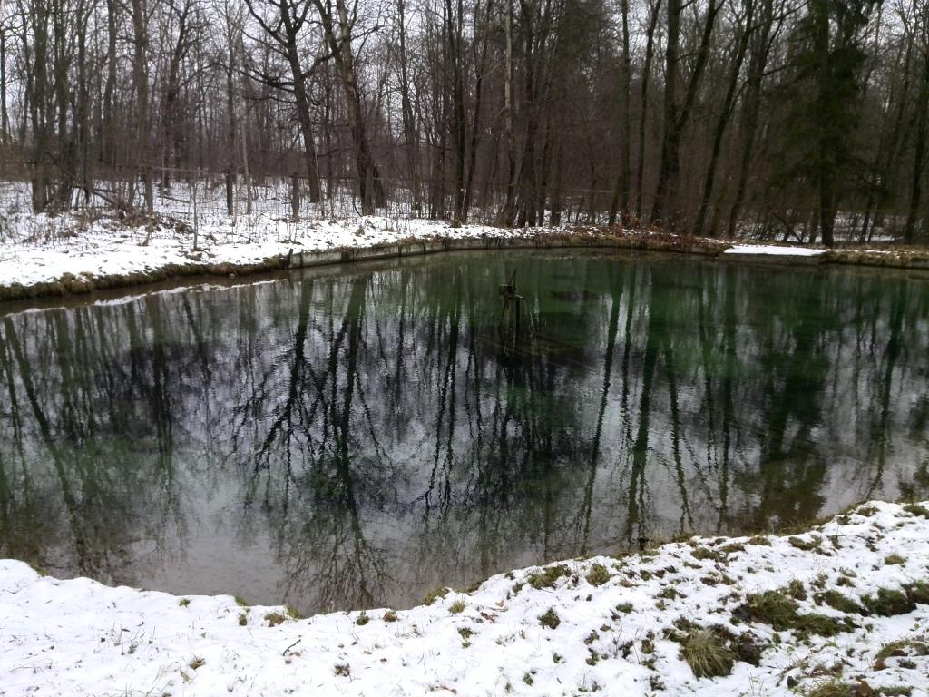
Рисунок-1.2.Каптажный водозабор на роднике Иордан.
Дебит неизвестен. Обеззараживание производится бактерицидной установкой БАКТ-40 на ВНС -2, которая подает воду в водонапорную башню, объемом 50 м³.
Источник водоснабжения «Михайловский»
Данный источник находится на пруду Михайловский в северо-восточной части п. Ропша. Источник выполнен в виде каптажной камеры, откуда вода самотеком поступает в накопительную емкость 50 м³. Необходима разработка ЗСО, выполнение работ по определению дебита воды в каптажной камере.
Источник водоснабжения в д. Яльгелево
Водоснабжение осуществляется от Невского водовода, собственником является ОАО «ЛОКС». Сведений не предоставлено.
Источник водоснабжения в д. Глядино
Источником водоснабжения является р. Шинкарка, на которой установлено водозаборное устройство каптажного типа. Обеззараживание производится хлорированием из баллонов. Необходима разработка ЗСО, выполнение работ по определению дебита воды.
Источник водоснабжения вд. Большие горки
Водоснабжение осуществляется из поверхностного источника- приток р. Стрелка. Существующие артезианская скважина и водонапорная башня находятся в неудовлетворительном состоянии и не эксплуатируются. В настоящее время подача воды осуществляется напрямую из водоёма.
Общая реализация воды по Ропшинскому сельскому поселению за 2013 год составила – 127 593 м³/год или 350 м³/ сут. Из них: от ОАО «ЛОКС» Невский водовод -93593 м³/год.Собственные источники на территории Ропшинского поселения – 34 000 м³/год или 93,1м³/ сут.
Года ввода в эксплуатацию водозаборных источников 1957-1965.Износ водозаборных сооружений по сельскому поселению составляет 80%. Необходима разработка ЗСО для каждого источника, выполнение работ по определению дебита воды.

Описание существующих сооружений очистки и подготовки воды, включая оценку соответствия применяемой технологической схемы требованиям обеспечения нормативов качества
Для беззараживания воды в п.Ропша, д.Глядино, д.Б.Горки действуют бактерицидные установки.
По результатам исследования питьевой воды от 8.04.2014 в д. Яльгелево, исследованные пробы соответсвуют Сан Пин 2.1.4.1074-01 «Питьевая вода. Гигиенические требования к качеству воды централизованных систем питьевого водоснабжения. Контроль качества»
По результатам исследования питьевой воды от 8.04.2014 в п.Ропша (источник «Михайловский» исследованные пробы соответсвуют Сан Пин 2.1.4.1074-01 «Питьевая вода. Гигиенические требования к качеству воды централизованных систем питьевого водоснабжения. Контроль качества».
По результатам исследования питьевой воды от 8.04.2014 в п.Ропша (источник «Иордан» исследованные пробы соответсвуют Сан Пин 2.1.4.1074-01 «Питьевая вода. Гигиенические требования к качеству воды централизованных систем питьевого водоснабжения. Контроль качества».
Сведения о составе осоставе питьевой воды в д. Большие горки и Глядино не предоставлены. Обеззараживание не производится, следовательно, можно сделать вывод о несоответствииподаваемой потребителям воды требованиям нормативов.

Описание состояния и функционирования существующих насосных централизованных станций, в том числе оценку энергоэффективности подачи воды, которая оценивается как соотношение удельного расхода электрической энергии, необходимой для подачи установленного объема воды, и установленного уровня напора (давления)
Для обеспечения качественного водоснабжения потребителей в сельском поселении Ропшинское эксплуатируются водопроводные насосные станции 2-го подъема, перечень и характеристики насосного оборудования на водопроводных насосных станциях 2-го подъема в п. Ропша и д. Яльгелево приведены в таблице 1.5

Таблица 1.5. Перечень и характеристики оборудования на ВНС-2 СП Ропшинское
Наименование  источника | Тип, марка насосного оборудования, год выпуска | Количество,  шт. | Производительность,  м³/час | Напором | КПД, % | Мощность эл.двигателя,  кВт | Наличие РЧВ,  шт*м³,  мат-л
п.Ропша «Иордан» | 4К-12(1973) | 1 | 45 | 34 | 77 | 17 | 1*50
п.Ропша «Михайловский» | К45/30(1937) | 3(2 в рез) | 45 | 32 | 80 | 5,5 | 1*50
д. Яльгелево | К-100-65-250(1990) | н/д | 90 | 80 | 85 | 45 | 2*500  ж/б
д.Глядино | 3 КМ-6(1973) | 1 | 45 | 50 | 80 | 11 | -
Технологические трубопроводы в здании ВНС «Иордан» подвержены обширной коррозии и ржавчине, имеются утечки.
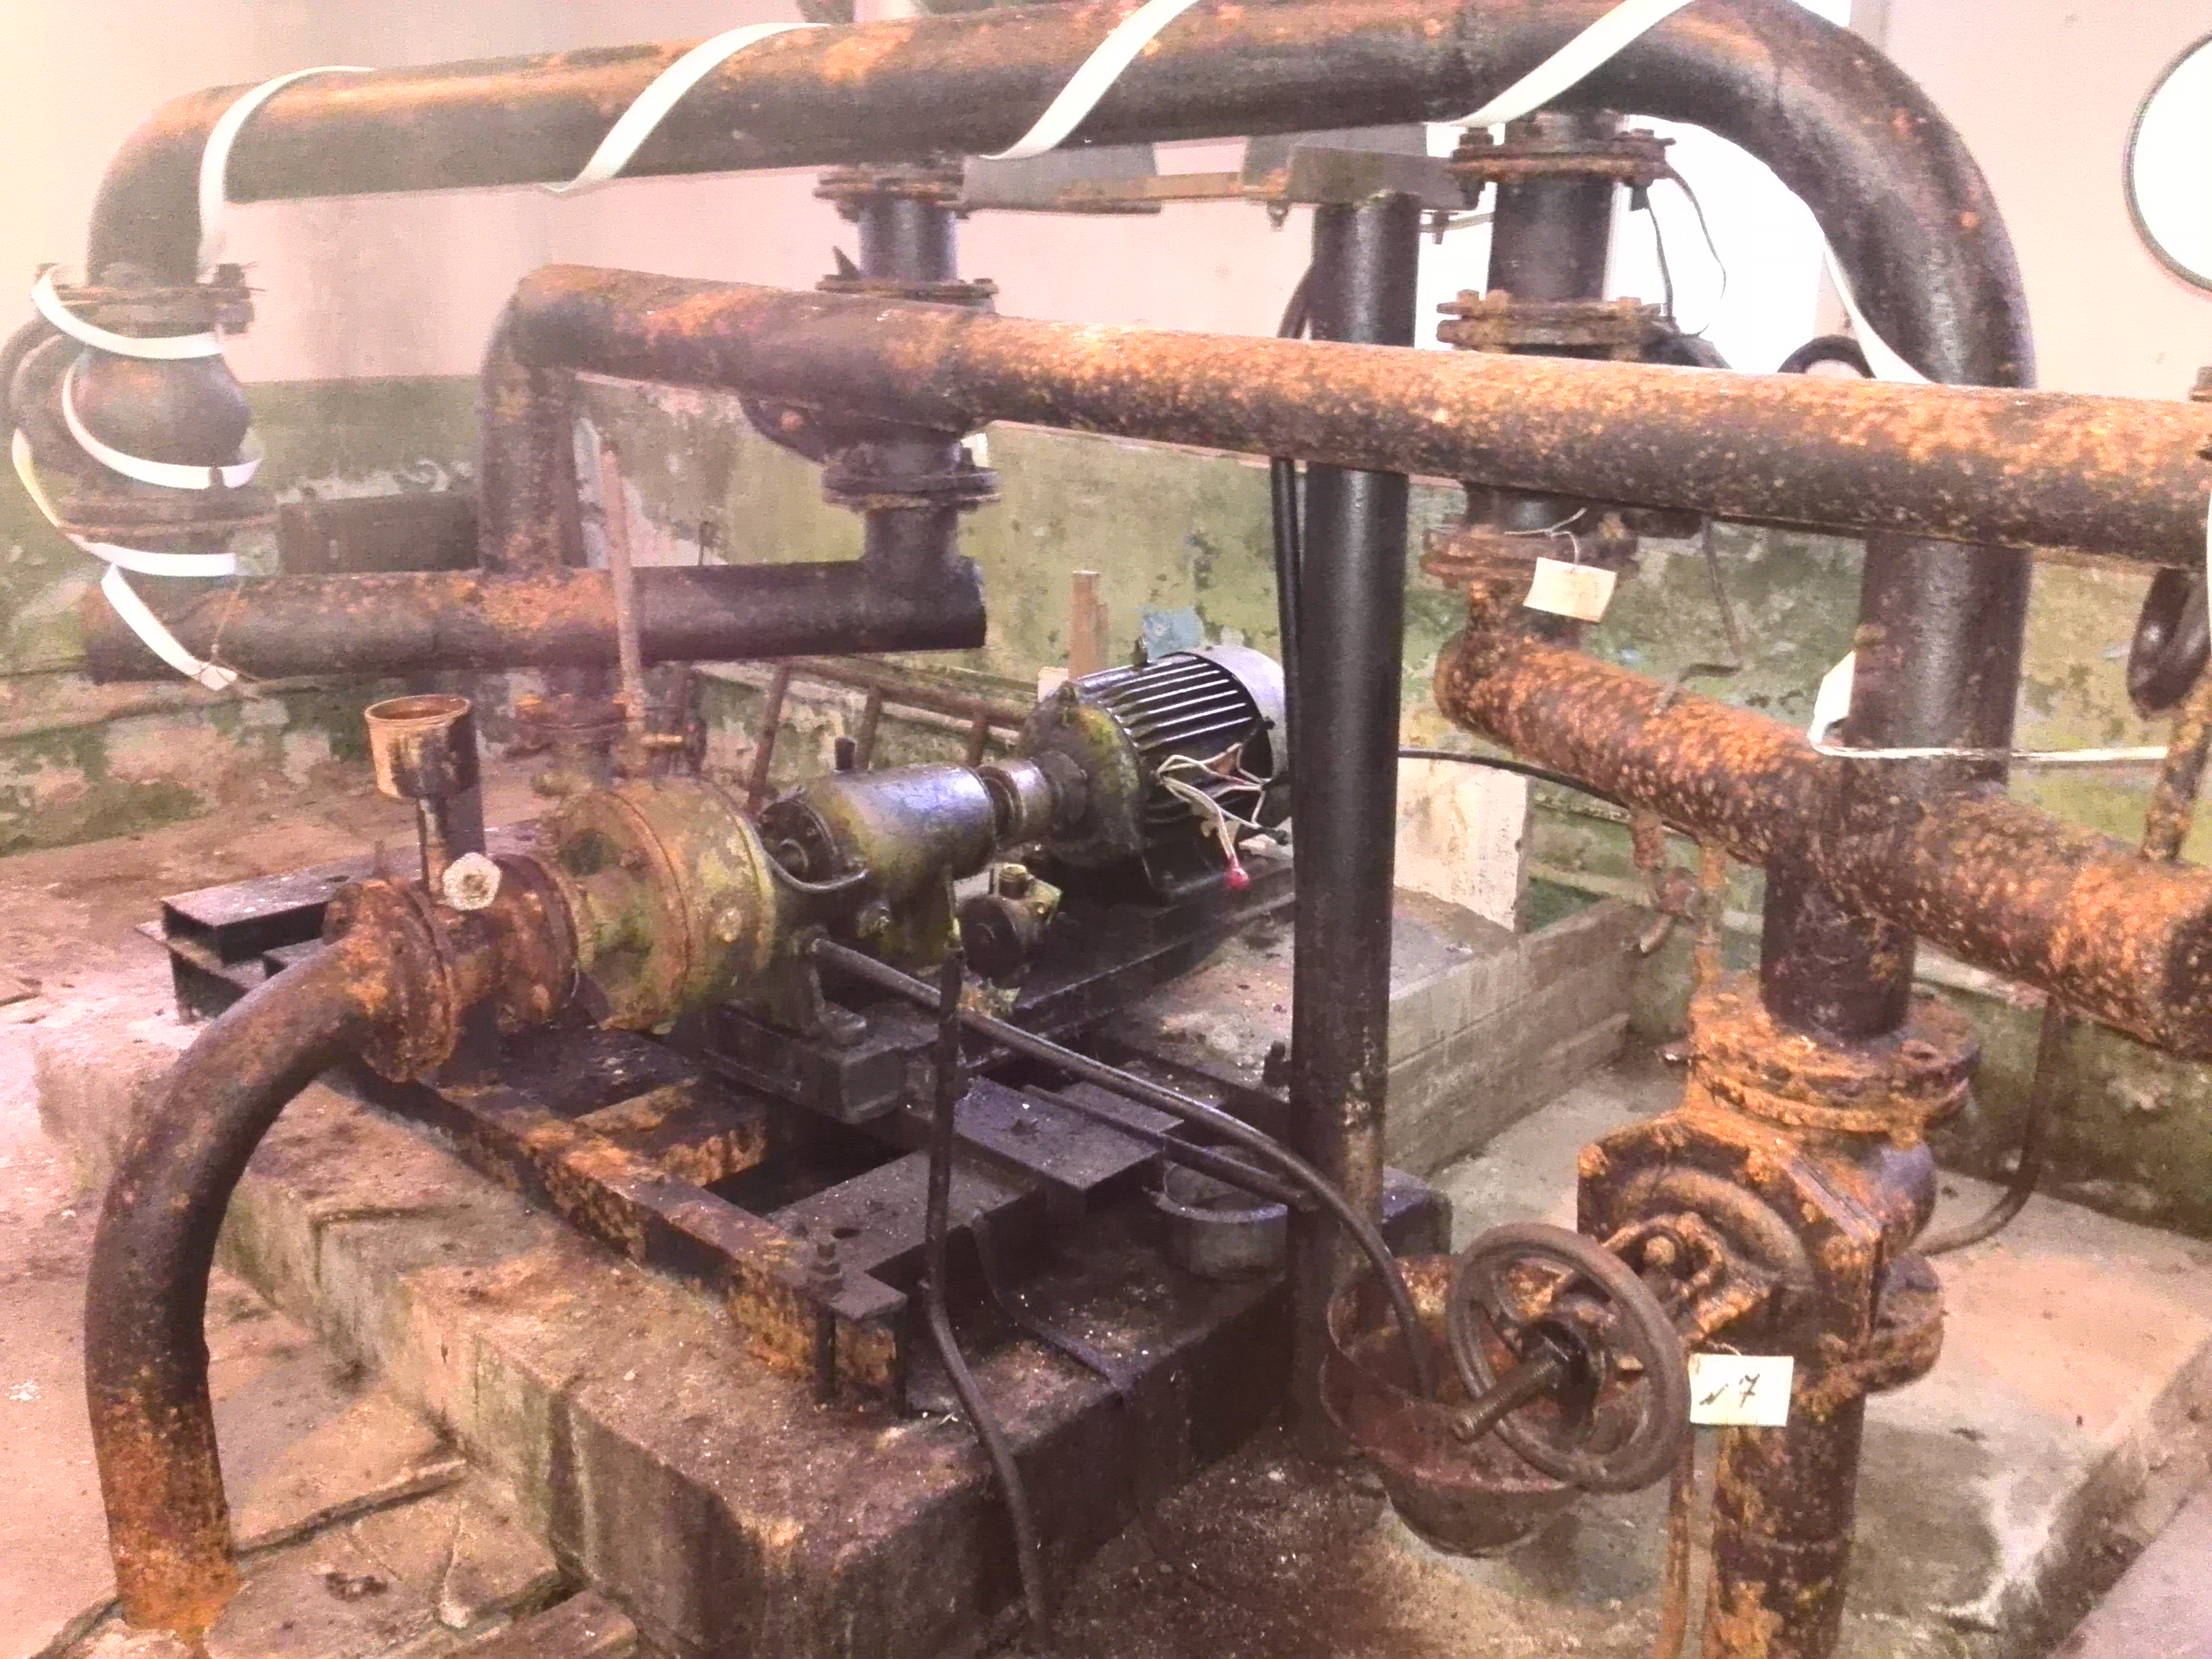
Рисунок 1.3. -Оборудование ВНС-2 на ВЗУ «Иордан»
Павильоны насосных станций в п.Ропша также имеют неудовлетворительное состояние, несоответствующеетребованиям к безопасности охраны труда.
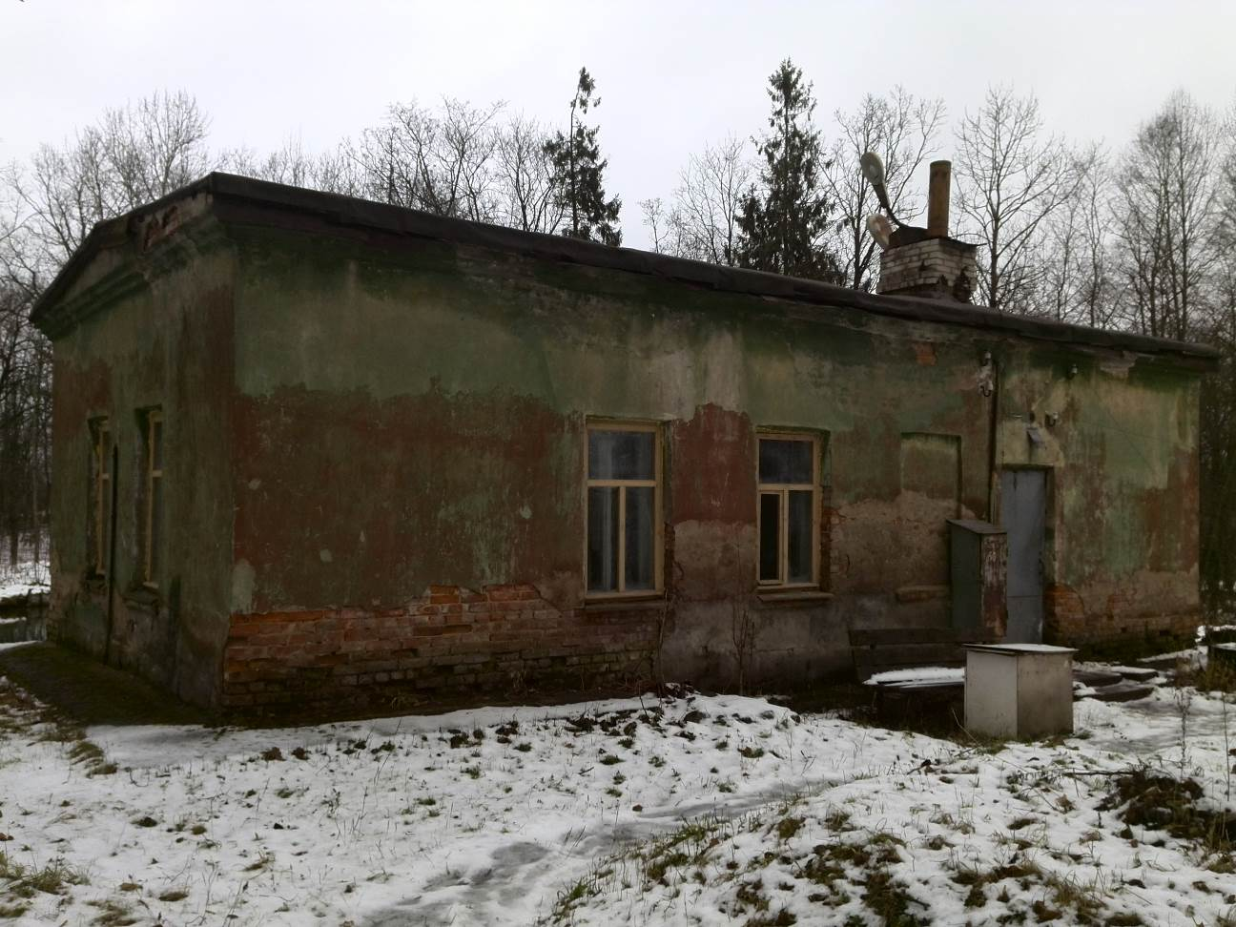
Рисунок 1.4-Павильон ВНС № 2 на ВЗУ «Иордан»
Состояние насосных станций второго подъема оценивается, как неудовлетворительное. Насосное оборудование, установленное на ВНС п. Ропша и д. Глядиносчитается устаревшим, превышает срок эксплуатации, и требует замены. Года постройки и ввода в эксплуатацию насосных станций, накопительных ёмкостей и прочего технологического оборудования 1965-1973 (износ свыше 90%), что говорит и об их неактуальности, и несоответствии современным требованиям к содержанию водопроводных станций и качеству очистки воды.Состояние водопроводной насосной станции в д. Яльгелево оценивается как удовлетворительное, т.к. насосное оборудование установлено в 2014 году. Однако нужно обратить внимание на состояние приемных ёмкостей, т.к. они представляют собой железобетонную конструкцию, выполненную заглублено, и при отсутствии своевременного осмотра могут лишиться гидроизоляции.
Сведения о затратах электроэнергии на транспортировку воды насосным оборудованием водопроводных станций не предоставлены. Оценку энергоэффективности насосных станций произвести невозможно.

Описание состояния и функционирования водопроводных сетей систем водоснабжения, включая оценку амортизации сетей и определение возможности обеспечения качества воды в процессе транспортировки
Снабжение абонентов холодной питьевой водой осуществляется через централизованную систему сетей водопровода Ропшинского сельского поселения.
По зонам действия водозаборных сооружений, общая протяженность водопроводных сетей составляет25,6 км, по участкам:

Зона действия водозаборныхсооружений в п.Ропша
Протяженность водопроводных сетей по п. Ропша - 10,0 км.
Зона действия водопроводной насосной станции в д.Яльгелево
Протяженность водопроводных сетей- 11,3 км, в том числе:
магистральных водопроводов:
-от коммерческого узла учета с ОАО «ЛОКС» до ВНС - 1,5 км;
-от ВНС до поселка 2,5 км;
Уличной водопроводной сети - 7,3 км
Зона действия водозаборного источника в д. Глядино
Протяженность водопроводных сетей - 7,9 км
Зона действия водозаборного источника в д. Большие горки.
Протяженность водопроводных сетей - 4,2 км
Характеристики сетей водоснабжения и сооружений на них
- Количество подземных источников водоснабжения (скважины) –8шт.;
- Количество поверхностных источников водоснабжения (водозаборы) - 0 шт.;
- Водопроводные сети общей протяженностью – 25,6 км;
- Водонапорные башни -2шт.;
- Количество резервуаров-4 шт.;
- Водопроводные станции 2-го подъёма – 4 шт.;
- Количество пожарных гидрантов –5 шт.;
- Количество водоразборных колонок-19 шт.;
- Материалом трубопроводов ХВС является чугун,сталь, полиэтилен;
- Диаметры труб представлены сортаментом: 25,32,50, 100, 150 мм.
В ходе разработки схемы водоснабжения была разработана электронная модель в программно-расчетном комплексе Zulu Hydro компании «Политерм».
Пакет ZuluHydro позволяет создать расчетную математическую модель сети, выполнить паспортизацию сети, и на основе созданной модели решать информационные задачи, задачи топологического анализа, и выполнять различные гидравлические расчеты.
Расчету подлежат тупиковые и кольцевые сети водоснабжения, в том числе с повысительными насосными станциями и дросселирующими устройствами, работающие от одного или нескольких источников.
Поверочный расчет водопроводной сети
Целью поверочного расчета является определение поток распределения в водопроводной сети, подачи и напора источников при известных диаметрах труб и отборах воды в узловых точках.
При поверочном расчете известными величинами являются:
-Диаметры и длины всех участков сети и, следовательно, их гидравлических сопротивлений
- Фиксированные узловые отборы воды
- Напорно-расходные характеристики всех источников
- Геодезические отметки всех узловых точек
В результате поверочного расчета определяются:
- Расходы и потери напора во всех участках сети
- Подачи источников
- Пьезометрические напоры во всех узлах системы.
К поверочным расчетам следует отнести расчет системы на случай тушения пожара в час наибольшего водопотребления и расчеты сети и водопроводов при допустимом снижении подачи воды в связи с авариями на отдельных участках. Эти расчеты необходимы для оценки работоспособности системы в условиях, отличных от нормальных, для выявления возможности использования в этих случаях запроектированного насосного оборудования, а также для разработки мероприятий, исключающих падение свободных напоров и снижение подачи ниже предельных значений.
Пьезометрический график
Целью построения пьезометрического графика является наглядная иллюстрация результатов гидравлического поверочного расчета. При этом на экран выводятся:
- линия давления в трубопроводе
- линия поверхности земли
- высота здания.
Результаты гидравлического расчета систем водоснабжения предоставлены после разработки электронной модели в пк ZuluHydro, ибудутприведены в Приложении к Схеме водоснабжения муниципального образования Ропшинское сельское поселение Ломоносовского муниципального района Ленинградской области до 2025 года, которое является неотъемлемой частью настоящей схемы.
Для профилактики возникновения аварий и утечек на сетях водопровода и для уменьшения объемов потерь проводится своевременная замена запорно-регулирующей арматуры и водопроводных сетей с истекшим эксплуатационным ресурсом. Запорно-регулирующая арматура необходима для локализации аварийных участков водопровода и отключения наименьшего числа жителей и промышленных предприятий при производстве аварийно-восстановительных работ.
В последнее время чугунные и стальные трубопроводы заменяются на полиэтиленовые. Современные материалы трубопроводов имеют значительно больший срок службы и более качественные технические и эксплуатационные характеристики. Полимерные материалы не подвержены коррозии, поэтому им не присущи недостатки и проблемы при эксплуатации металлических труб.
На них не образуются различного рода отложения (химические и биологические), поэтому гидравлические характеристики труб из полимерных материалов практически остаются постоянными в течение всего срока службы. Трубы из полимерных материалов почти на порядок легче металлических, поэтому операции погрузки-выгрузки и перевозки обходятся дешевле и не требуют применения тяжелой техники, они удобны в монтаже. Благодаря их относительно малой массе и достаточной гибкости можно проводить замены старых трубопроводов полиэтиленовыми трубами бестраншейными способами.
Функционирование и эксплуатация водопроводных сетей систем централизованного водоснабжения осуществляется на основании «Правил технической эксплуатации систем и сооружений коммунального водоснабжения и канализации», утвержденных приказом Госстроя РФ №168 от 30.12.1999г. Для обеспечения качества воды в процессе ее транспортировки производится постоянный мониторинг на соответствие требованиям СанПиН 2.1.4.1074-01 «Питьевая вода. Гигиенические требования к качеству воды централизованных систем питьевого водоснабжения. Контроль качества».

Описание существующих технических и технологических проблем, возникающих при водоснабжении поселений, городских округов, анализ исполнения предписаний органов, осуществляющих государственный надзор, муниципальный контроль, об устранении нарушений, влияющих на качество и безопасность воды
Система водоснабжения на территории Ропшинского сельского поселения имеют следующиепроблемы:

В зоне действия водозаборныхсооружений в п.Ропша
Года ввода в эксплуатацию водозаборных источников 1957-1965.Износ водозаборных сооружений по сельскому поселению составляет 80%. Насосное оборудование на ВНС №1 и ВНС № 2 считается устаревшим и неэнергоэффективным.
Павильоны насосных станций ВНС № 1 и 2 также имеют неудовлетворительное состояние, несоответствующеетребованиям к безопасности охраны труда.
В зоне действия водопроводной насосной станции в д.Яльгелево
В деревне Яльгелево существующие приемные емкости (РЧВ) эксплуатируютсяболее 15 лет, в настоящее время гидроизоляция железобетонных сооружений исчерпала свою стойкость, что может привести к разгерметизации емкости.
Зона действия водозаборного источника в д. Глядино
В первую очередь, проблемой является отсутствие в населенном пункте станции обеззараживания воды. Наряду с этим, выявлено устаревшее насосное и технологическое оборудование на водопроводной насосной станции, отсутствиенакопительной емкости.
Зона действия водозаборного источника в д. Большие горки.
Существующая в настоящее время схема подачи воды, осуществляется напрямую от поверхностного источника, так как предназначенная для водозабора скважина в нерабочем состоянии. Водонапорная башня тоже не пригодна для эксплуатации. Вода не проходит подготовку, не обеззараживается.
Срок эксплуатации трубопроводов в Ропшинском сельском поселении во всех населенных пунктах превышает 50 лет, присутствуетзарастание трубопроводов и как следствие –низкая пропускная способность.
Для источников водоснабжения на р. Шинкарка, п. Иордан, п. Михайловский и р. Стрелка не установлены границы ЗСО для каждого источника. Не установлендебит.
Наряду с проблемой износа основного оборудования водозаборных сооружений и водопроводных сетей, на сегодняшний день не во всех населенных пунктах сельского поселения осуществляется обеззараживание воды. Сведений окачестве воды по основным показателям нет, однако нет уверенности, что оно удовлетворяет требованиям СанПиН 2.1.4.1074-10 «Питьевая вода. Гигиенические требования к качеству воды централизованных систем питьевого водоснабжения. Контроль качества».

Описание централизованной системы горячего водоснабжения с использованием закрытых систем горячего водоснабжения, отражающее технологические особенности указанной системы
Эксплуатирующими компаниями, предоставляющими услуги по теплоснабжению на территории Ропшинскогосельского поселения, являются ООО «ЛР ТЭК» и ФГУП «ФСГЦР».
На балансе ОАО ООО «ЛР ТЭК» находятся 3 котельные, из них:
- Котельная №1, п.Ропша;
- Котельная №2, п.Ропша;
- Котельная в д.Яльгелево;
п. Ропша (котельная № 1)
Система теплоснабжения закрытая, четырёхтрубная, ГВС отсутствует. Несанкционированный разбор теплоносителя отсутствует.
Водоснабжение котельной из ЦСВ. Производится умягчение воды.
Топливо котельной газ, резервное топливо не предусмотрено.
В котельной установлены 2 жаротрубных водогрейных котлоагрегата. Основной и вспомогательный.
Насосный парк котельной состоит из 4-х групп:
- Насосы рециркуляционные (2 шт.)
- Насосы подпитки котлового контура (2 шт.)
- Насосы сетевые (2 шт.)
- Насосы внутреннего контура (2 шт.)
Теплообменное оборудование котельной состоит из двух параллельных пластинчатых теплообменникаовмарки Альфа-Лаваль. По одному на каждый котлоагрегат.
Резервное электропитание отсутствует.
п. Ропша (котельная № 2)
Система теплоснабжения закрытая трёхтрубная (тупиковая), ГВС присутствует.
Водоснабжение котельной осуществляется из ЦСВ. Водоподготовка не производится.
Топливо котельной уголь, резервное топливо не предусмотрено.
В котельной установлено 4 водогрейных котлоагрегата, 2 основных и один на ГВС.
Насосный парк котельной состоит из двух групп:
- Насос сырой воды (1 шт.)
- Насосы сетевые (2 шт.)
Теплообменное оборудование отсутствует.
Резервного электропитания нет.
Котельная в д. Яльгелево
Система теплоснабжения закрытая, четырехтрубная. ГВС присутствует. Несанкционированный разбор теплоносителя отсутствует.
Водоснабжение осуществляется из ЦСВ. Водоподготовка осуществляется в две ступени (по три фильтра) Na–катионированием.
Топливо котельной газ, резервное топливо отсутствует.
В котельной установлено 3 паровых котлоагрегата. Основной, вспомогательный, резервный.
Насосный парк котельной состоит из 6-ти групп:
- Насосы сырой воды (3 шт.)
- Насосы ГВС (2 шт.)
- Насосы сетевые (4 шт.)
- Насосы рециркуляционные (3 шт.)
- Насосы подпитки (3 шт.)
- Насосы питательные (2 шт.)
В качестве теплообменного оборудования используется два деаэратора, а также два противоточных ВВП.
Резервное электропитание отсутствует.
ФГУП «ФСГЦР» имеет две собственных котельных, снабжающие тепловой энергией только собственные объекты. Сторонние потребители отсутствуют. Обе котельные находятся внутри отапливаемых зданий, сетей нет.

Описание существующих технических и технологических решений по предотвращению замерзания воды применительно к территории распространения вечномерзлых грунтов
Сельское поселение Ропшинское не расположено на территории распространения вечномерзлых грунтов. Описание существующих технических и технологических решений по предотвращению замерзания воды не приводится.

Перечень лиц, владеющих на праве собственности или другом законном основании объектами централизованной системы водоснабжения, с указанием принадлежащих этим лицам таких объектов (границ зон, в которых расположены такие объекты)
Все сети и объекты централизованной системы водоснабжения, расположенные в д. Большие Горки, Малые Горки и Нижняя Кипень являются муниципальной собственностью и обслуживаются МУП «Водолей».
Все сети и объекты централизованной системы водоснабжения, расположенные в:вп. Ропша, д. Яльгелево и д. Глядино являются собственностью местной администрации муниципального образования Ропшинское сельское поселение и обслуживаются ООО «ЛР ТЭК» на основании договора ресурсоснабжения № 15/14-2 от 31 декабря 2013 г. с пролонгацией на один календарный год.

- Направления развития централизованной системы водоснабжения

  - Основные направления, принципы, задачи и целевые показатели развития централизованных систем водоснабжения
Основнойзадачей развития Ропшинского сельского поселения является бесперебойное обеспечение всего населения качественным централизованным водоснабжением.Для решения данной задачи необходимы следующие направленияразвития централизованных систем водоснабжения сельского поселения:
-Организовать зону санитарной охраны первого пояса для всех источников водоснабжения;
-Провести реконструкцию ветхих, аварийных участков водопроводной сети;
-Выполнить строительство сооружений водоподготовки и обеззараживания воды, согласно требуемым нормам;
-Выполнить реконструкцию устаревшего насосного и технологического оборудования.
Мероприятия по замене ветхих участков водопроводных сетей позволят снизить потери и обеспечить показатели качества хозяйственно питьевой воды действующим нормативам в местах водоразбора. Замена устаревшего насосного оборудования на новое, с частотным регулированием, позволит увеличить показатели энергоэффективности системы водоснабжения. Данные мероприятия рассмотрены в п. 4 настоящей схемы.
Также, на период до 2025 года необходимо подключить к централизованной системе водоснабжения планируемую МЖД застройку в д.Яльгелево и здание дошкольной образовательной организации на 155 мест, расположенного по адресу: Ленинградская область, Ломоносовский район, МО Ропшинское сельское поселение, п.Ропша путем присоединения водопроводных сетей и их к существующим.
Для подключения перспективных объектов будет необходима прокладка новыхтрубопроводов водоснабжения.
В соответствии с постановлением Правительства РФ от 05.09.2013 №782 «О схемах водоснабжения и водоотведения» (вместе с «Правилами разработки и утверждения схем водоснабжения и водоотведения», «Требованиями к содержанию схем водоснабжения и водоотведения») к целевым показателям развития централизованных систем водоснабжения относятся:
- показатели качества питьевой воды;
- показатели надежности и бесперебойности водоснабжения;
- показатели качества обслуживания абонентов;
- показатели эффективности использования ресурсов, в том числе сокращения потерь воды при транспортировке;
- соотношение цены реализации мероприятий инвестиционной программы и их эффективности - улучшение качества воды;
- иные показатели, установленные федеральным органом исполнительной власти, осуществляющим функции по выработке государственной политики и нормативно-правовому регулированию в сфере жилищно-коммунального хозяйства.
Таблица 1.6. Целевые показатели централизованной системы водоснабжения.
№ | Показатель | Единица измерения | Целевые показатели
 |  |  | Базовый показатель, 2013 год | 2018 | 2022 | 2025
1. | Показатели качества воды
1.1. | Доля проб питьевой воды после водоподготовки, не соответствующих санитарным нормам и правилам | % | 60 | 0 | 0 | 0
1.2. | Доля проб питьевой воды в распределительной сети, не соответствующих санитарным нормам и правилам | % | н/д | 0 | 0 | 0
2. | Показатели надежности и бесперебойности водоснабжения
2.1. | Аварийность централизованных систем водоснабжения | ед./км. | н/д | н/д | н/д | н/д
2.2. | Удельный вес сетей водоснабжения, нуждающихся в замене | % | 80 | 35,9 | 19,2 | 10
3. | Показатель качества обслуживания абонентов
3.1. | Доля заявок на подключение, исполненная по итогам года | % | н/д | 99 | 99 | 99
4. | Показатель эффективности использования ресурсов
4.1. | Уровень потерь воды при транспортировке | % | н/д | ≤10 | ≤10 | ≤10
4.2. | Доля абонентов, осуществляющих расчеты за полученную воду по приборам учета | % | н/д | 80 | 100 | 100
.

Различные сценарии развития централизованных систем водоснабжения в зависимости от различных сценариев развития сельского поселения
Варианты развития Ропшинского сельского поселения могут быть различны, как с ростом, так и с снижением численности населения в поселениях. Развитие централизованной системы водоснабжения напрямую зависит от вариантов прироста численности населения сельского поселения.
Численность постоянно проживающего на территории поселения населения на 01.01.2014 года – 3242 чел.
Проведенный анализ первоисточников, и детализация их оценок применительно к территории сельского поселения позволили определить диапазон вероятных значений численности населения в поселении на перспективу расчетного срока.
Рассмотрим три варианта развития:
I вариант. Высокий вариант прогноза численности населения. При этом варианте планируется ожидание увеличения водопотребления.
I вариант прогноза влечет за собой необходимость в дополнительном развитии мощности объектов обслуживания населения, прирост площади под жилыми зонами также увеличится.
II вариант. Низкий вариант прогноза численности населения. Учитывается общее сокращение рабочих мест в поселении из-за спада объемов производства, темпы снижения численности населения будут оставаться на среднем уровне (при сохранении отрицательного естественного и механического прироста). При этом варианте можно ожидать проблем из-за невозможности сохранить сложившуюся жилую общественную застройку, инженерную и транспортную инфраструктуры, могут появиться экономические проблемы.
Вариант II не влечет за собой необходимости в дополнительном развитии мощности объектов обслуживания населения, прирост площади под жилыми зонами также будет совсем незначительным.
III вариант. Промежуточный вариант прогноза численности населения. При этом варианте ожидание увеличения водопотребления не планируется.
Вариант III прогноза не влечет за собой необходимости в дополнительном развитии мощности объектов обслуживания населения, прирост площади под жилыми зонами также будет совсем незначительным.
Проектом генерального плана предполагается развитие производственных и жилых зон, что может сказаться на росте численности населения.
Первым фактором, определяющим рост численности населения сельского поселения, является потребность в трудовых ресурсах в соответствии с развитием градообразующей базы (развитие производственных и общественно-деловых территорий).Вторым фактором, определяющим возможный рост численности населения муниципального образования, является градостроительная ёмкость территорий, пригодных для создания жилых зон.
Генеральным планом сельского поселения предусматривается, что на перспективу до 2025 года (первая очередь) сохранится ведущая роль сельского хозяйства с увеличением доли отраслей промышленности и логистики в общей структуре экономики поселения.
Общая площадь производственных и общественно-деловых территорий по проекту на расчетный срок до 2035 г. составит 466,95 га,в том числе для размещения:
-предприятий сельскохозяйственного назначения – 426,23 га;
-предприятий промышленного и коммунально-складского назначения – 15,92 га;
-объектов общественно-делового и коммерческого назначения – 24,80 га.
Предусматривается и увеличение доли отраслей промышленности и логистики в общей структуре экономики поселения, причем в основном за счет развития предприятий стройиндустрии и обрабатывающей промышленности среднего и малого бизнеса, что приведет к значительному росту занятых в данных отраслях. С ростом численности населения увеличится доля занятых в сфере образования, здравоохранения и предоставления коммунальных услуг. Развитие транспортной инфраструктуры приведет к росту занятых на транспорте.
Таблица 2.7-Прогнозируемый рост численности населения на первую очередь
№п/п | Населенный пункт | По состоянию на 01.01.2014 г. чел | I очередь до 2025 г.чел.
1 | Поселок Ропша | 830 | 1020
2 | Деревня Большие Горки | 126 | 155
3 | Деревня Глядино | 100 | 125
4 | Деревня Коцелово | 56 | 56
5 | Деревня Малые Горки | 105 | 130
6 | Деревня Михайловская | 163 | 200
7 | Деревня Нижняя Кипень | 54 | 54
8 | Деревня Олики | 49* | 60
9 | Деревня Яльгелево | 1759 | 2200
ИТОГО: |  | 3242* | 4000
Исходя из вышеизложенного, учитывая тенденцию к увеличению численности населения (4000 тыс.человек к 2025 году), в качестве развития централизованной систем водоснабженияРопшинского сельского поселения выбран высокий вариант прогноза численности населения.

- Баланс водоснабжения и потребления питьевой, технической воды

  - Общий водный баланс подачи и реализации воды, включая оценку и анализ структурных составляющих неучтенных расходов и потерь воды при ее производстве и транспортировке
Общий водный баланс подачи и реализации воды за 2013 годпо Ропшинскому сельскому поселению представлен в таблице 3.8.
Таблица 3.8. Общий водный баланс подачи и реализации воды
№ п/п | Наименование статей затрат | Ед. изм. | 2013 год
1 | Объем поднятой воды | м³ | 340406,8
2 | объем воды, полученной со стороны | м³ | 93593
3 | Объем воды, используемой на технологические нужды | м³ | 0
4 | Объем воды пропущенный через водопроводные очистные сооружения | м³ | н/д
5 | Объем отпуска в сеть | м³ | 433998
6 | Объем потерь воды | м³ | 273419
7 | Уровень потерь к объему поднятой воды | % | 63
8 | Объем реализации воды всего, в том числе | м³ | 160579,0
8.1 | населению | м³ | 149,73
8.2 | бюджетным организациям | м³ | 6923,41
8.3 | прочим потребителям | м³ | 3925,58

Объем выработки воды в 2013 году составил306 406,8тыс. м³. Незначительная доля воды в общем объеме, купленная у предприятий, расходуется на водоснабжения д. Яльгелево от «Невского» водовода.Высокий износ инфраструктуры водоснабжения сельского поселения предопределяет нерациональное использование ресурсов на обеспечение населенных пунктов водой.
Для сокращения и устранения непроизводительных затрат и потерь воды необходимо ежемесячно производить анализ структуры, определять величину потерь воды в системах водоснабжения, оценивать объемы полезного водопотребления, и устанавливать плановые величины объективно неустранимых потерь воды.Важно отметить, что наибольшую сложность при выявлении аварийности представляет определение размера скрытых утечек воды из водопроводной сети. Их объемы зависят от состояния водопроводной сети, возраста, материала труб, грунтовых и климатических условий и ряда других местных условий.

  - Территориальный водный баланс подачи воды по зонам действия водопроводных сооружений (годовой и в сутки максимального водопотребления)
Объемы выработки воды за 2013 год каждым водозабором не предоставлены.В таблице 2.9. приведен существующий территориальный баланс подачи воды по поселению.
Таблица 2.9. Существующий территориальный водный баланс.
№ зоны | Наименование источника | Объем выработки | в средние сутки | макс. суточные К=1,2
 |  | м³/год | м³/сут. | м³/сут.
1 | Иордан | 47600 | 130,4 | 156,5
2 | Михайловский
3 | Глядино | 34000 | 93,15 | 111,8
4 | Б.Горки
5 | Яльгелево | 258200,55 | 707,3 | 848,9
Диаграмма 3.1. Территориальный водный баланс по зонам действия водопроводных сооружений.
Таким образом, наибольшая подача воды приходится на д. Яльгелево.

  - Структурный баланс реализации горячей, питьевой, технической воды по группам абонентов с разбивкой на хозяйственно-питьевые нужды населения, производственные нужды юридических лиц и другие нужды поселений и городских округов (пожаротушение, полив и др.)
Сведения по реализации воды не предоставлены. Структуру потребления воды по группам абонентов эксплуатирующих предприятий привести невозможно.
  - Сведения о фактическом потреблении населением горячей, питьевой, технической воды исходя из статистических и расчетных данных и сведений о действующих нормативах потребления коммунальных услуг
В настоящее время в МО Ропшинское сельское поселение Ломоносовского муниципального района Ленинградской области действуют нормы удельного водопотребления, утвержденные постановлением правительства Ленинградской области " Об утверждении нормативов потребления коммунальных услуг по холодному водоснабжению, водоотведению, горячему водоснабжению в жилых помещениях в многоквартирных домах на территории Ленинградской области, при отсутствии приборов учета" от 11.02.2013 N 25 (приложение 5).
Нормативы потребления холодного и горячего водоснабжения и водоотведения представлены в таблице 2.10.
Таблица 2.10 – Нормативы потребления коммунальных услуг по холодному водоснабжению, водоотведению, горячему водоснабжению в жилых помещениях в многоквартирных домах на территории Ленинградской области, при отсутствии приборов учета
(куб.м/чел. в месяц)
 | Степень благоустройства  многоквартирного дома | Норматив потребления
 |  | холодная  вода | горячая  вода | водоотведение
1 | Многоквартирные дома  с централизованным горячим  водоснабжением, оборудованные:
1.1 | ваннами от 1650 до 1700 мм,  умывальниками, душами, мойками | 4,90 | 4,61 | 9,51
1.2 | ваннами от 1500 до 1550 мм,  умывальниками, душами, мойками | 4,83 | 4,53 | 9,36
1.3 | сидячими ваннами (1200 мм),  душами, умывальниками, мойками | 4,77 | 4,45 | 9,22
1.4 | умывальниками, душами, мойками, без ванны | 4,11 | 3,64 | 7,75
1.5 | умывальниками, мойками, имеющими ванну без душа | 2,58 | 1,76 | 4,33
1.6 | умывальниками, мойками, без  централизованной канализации | 2,05 | 1,11 | 3,16
2 | Многоквартирные дома,  оборудованные быстродействующими  газовыми водонагревателями  с многоточечным водоразбором | 14,26 |  | 14,26
3 | Многоквартирные дома,  оборудованные ваннами,  водопроводом, канализацией и  водонагревателями на твердом  топливе | 6,18 |  | 6,18
4 | Многоквартирные дома без ванн,  с водопроводом, канализацией и  газоснабжением | 5,23 |  | 5,23
5 | Многоквартирные дома без ванн,  с водопроводом и канализацией | 4,28 |  | 4,28
6 | Многоквартирные дома  с водопользованием из уличных  водоразборных колонок | 1,30 |  | 1,30
7 | Общежития с общими душевыми | 1,89 | 1,75 | 3,64
8 | Общежития с душами при всех жилых  комнатах | 2,22 | 2,06 | 4,28
Расчетное удельное потребление составляет 0,11 м³/мес. на человека, что лежит в пределах установленных нормативов.

  - Описание системы коммерческого приборного учета воды, отпущенной из сетей абонентам и анализ планов по установке приборов учета
Сведения по установленным в Ропшинском сельском поселении приборам учета потребления воды не предоставлены.

Анализ резервов и дефицитов производственных мощностей системы водоснабжения сельского поселения
Сведения по подъему воды каждым источником в отдельности не предоставлены, следовательно, невозможно выполнить корректный анализ резервов и дефицитов производственных мощностей системы водоснабжения сельского поселения
Таблица 2.11.Анализ резервов и дефицитов производственных мощностей
Источник водоснабжения | Подъем воды (средний за 2013 год), м³/ч | Производительность насосных станций 1-го подъема, м³/ч | Дебит  (по паспорту), м³/ч | Установленная мощность насосных станции 2-го подъема, м³/ч | Резерв производительности, м³/ч | Резерв производительности, %
Иордан | 5,43 | - | н/д | 45
Михайловский |  | - | н/д | 135
Глядино | 3,88 | - | н/д | 45
Б.Горки |  | - | н/д | 45
Яльгелево | 29,5 | н/д | н/д | 90 | 60,5 | 67,2
В настоящее время, одной из проблем системы водоснабжения в сельском поселении Ропшинское является отсутствиеданных о дебите источников водоснабжения, в связи с чем требуетсявыполнение работ по определению дебита воды в каптажных камерах на всех источниках водоснабжения.

Прогнозные балансы потребления горячей, питьевой, технической воды на срок не менее 10 лет с учетом различных сценариев развития поселений, городских округов, рассчитанные на основании расхода горячей, питьевой, технической воды в соответствии со СНиП 2.04.02-84 и СНиП 2.04.01-85, а также исходя из текущего объема потребления воды населением и его динамики с учетом перспективы развития и изменения состава и структуры застройки
Прогнозный водный баланс составлен на основании п.2, п.3.1 настоящей схемы и утвержденного генерального плана сельского поселения. Прогнозный баланс потребления воды на 10 лет составить приведен в таблице 2.12.
Таблица 2.12. Прогнозный водный баланс
№ п/п | Наименование статей затрат | Ед. изм. | 2013 | 2014 | 2015 | 2016 | 2017 | 2018 | 2019 | 2020 | 2021 | 2022 | 2023 | 2024 | 2025
1 | Объем поднятой воды, в т.ч.: | м³ | 340405 | 340405 | 332667 | 324520 | 322796 | 308972 | 306789 | 304446 | 298411 | 297494 | 280477 | 289822 | 289822
2 | объем воды, полученной со стороны | м³ | 93593 | 93593 | 93593 | 93593 | 93593 | 93593 | 93593 | 93593 | 93593 | 93593 | 93593 | 93593 | 93593
3 | Объем воды, используемой на технологические нужды | м³ | 0 | 0 | 0 | 0 | 0 | 0 | 0 | 0 | 0 | 0 | 0 | 0 | 0
4 | Объем воды пропущенный через сооружения водоподготовки | м³ | н/д | 433998 | 426260 | 418113 | 416436 | 402601 | 400414 | 398067 | 392026 | 391106 | 374084 | 383425 | 383425
5 | Объем отпуска в сеть | м³ | 433998 | 433998 | 426260 | 418113 | 416389 | 402565 | 400382 | 398039 | 392004 | 391087 | 374070 | 383415 | 383415
6 | Объем потерь воды | м³ | 273419 | 273419 | 261680 | 251534 | 247811 | 231987 | 227804 | 223461 | 215426 | 212509 | 193492 | 200837 | 200837
7 | Уровень потерь к объему поднятой воды | % | 63 | 63 | 59 | 51 | 47 | 36 | 32 | 28 | 22 | 19 | 14 | 10 | 10
8 | Объем реализации воды всего, в том числе | м³ | 160579 | 162578 | 164578 | 166578 | 168578 | 170578 | 172578 | 174578 | 176578 | 178578 | 180578 | 182578 | 182578
8.1 | населению | м³ | 149730 | 151730 | 153730 | 155730 | 157730 | 159730 | 161730 | 163730 | 165730 | 167730 | 169730 | 171730 | 171730
8.2 | бюджетным организациям | м³ | 6923,41 | 6923,41 | 6923,41 | 6923,41 | 6923,41 | 6923,41 | 6923,41 | 6923,41 | 6923,41 | 6923,41 | 6923,41 | 6923,41 | 6923,41
8.2 | прочим потребителям | м³ | 3925,58 | 3925,58 | 3925,58 | 3925,58 | 3925,58 | 3925,58 | 3925,58 | 3925,58 | 3925,58 | 3925,58 | 3925,58 | 3925,58 | 3925,58

Несмотря на высогий прогноз численности населения к 2025 году объем выработки и реализации воды с Ропшинском сельском поселении уменьшится. Это связано с уменьшением непроизводительных затрат воды при транспортировке, при выполнении мероприятий по реконструкции ветхих и аварийных участков водопроводных сетей , запланированных в п. 4 настоящей схемы.

Описание централизованной системы горячего водоснабжения с использованием закрытых систем горячего водоснабжения, отражающее технологические особенности указанной системы
Эксплуатирующими компаниями, предоставляющими услуги по теплоснабжению на территории Ропшинскогосельского поселения, являются ООО «ЛР ТЭК» и ФГУП «ФСГЦР».
На балансе ОАО ООО «ЛР ТЭК» находятся 3 котельные, из них:
- - Котельная №1, п.Ропша;
- - Котельная №2, п.Ропша;
- - Котельная в д.Яльгелево;
п. Ропша (котельная № 1)
Система теплоснабжения закрытая, четырёхтрубная, ГВС отсутствует. Несанкционированный разбор теплоносителя отсутствует.
Водоснабжение котельной из ЦСВ. Производится умягчение воды.
Топливо котельной газ, резервное топливо не предусмотрено.
В котельной установлены 2 жаротрубных водогрейных котлоагрегата. Основной и вспомогательный.
Насосный парк котельной состоит из 4-х групп:
- Насосы рециркуляционные (2 шт.)
- Насосы подпитки котлового контура (2 шт.)
- Насосы сетевые (2 шт.)
- Насосы внутреннего контура (2 шт.)
Теплообменное оборудование котельной состоит из двух параллельных пластинчатых теплообменников марки Альфа-Лаваль. По одному на каждый котлоагрегат.
Резервное электропитание отсутствует.
п. Ропша (котельная № 2)
Система теплоснабжения закрытая трёхтрубная (тупиковая), ГВС присутствует.
Водоснабжение котельной осуществляется из ЦСВ. Водоподготовка не производится.
Топливо котельной уголь, резервное топливо не предусмотрено.
В котельной установлено 4 водогрейных котлоагрегата, 2 основных и один на ГВС.
Насосный парк котельной состоит из двух групп:
- Насос сырой воды (1 шт.)
- Насосы сетевые (2 шт.)
Теплообменное оборудование отсутствует.
Резервного электропитания нет.
Котельная в д. Яльгелево
Система теплоснабжения закрытая, четырехтрубная. ГВС присутствует. Несанкционированный разбор теплоносителя отсутствует.
Водоснабжение осуществляется из ЦСВ. Водоподготовка осуществляется в две ступени (по три фильтра) Na–катионированием.
Топливо котельной газ, резервное топливо отсутствует.
В котельной установлено 3 паровых котлоагрегата. Основной, вспомогательный, резервный.
Насосный парк котельной состоит из 6-ти групп:
- Насосы сырой воды (3 шт.)
- Насосы ГВС (2 шт.)
- Насосы сетевые (4 шт.)
- Насосы рециркуляционные (3 шт.)
- Насосы подпитки (3 шт.)
- Насосы питательные (2 шт.)
В качестве теплообменного оборудования используется два деаэратора, а также два противоточных ВВП.
Резервное электропитание отсутствует.
ФГУП «ФСГЦР» имеет две собственных котельных, снабжающие тепловой энергией только собственные объекты. Сторонние потребители отсутствуют. Обе котельные находятся внутри отапливаемых зданий, сетей нет.
В дальнейшем подключение новых потребителей будет также осуществляться по закрытой схеме ГВС в соответствии с федеральным законом Федеральный закон от 27 июля 2010 г. N 190-ФЗ «О теплоснабжении» и с изменениями и дополнениями от:4 июня, 18 июля, 7 декабря 2011 г., 25 июня, 30 декабря 2012 г., 7 мая 2013 г., 3 февраля 2014 г.

Сведения о фактическом и ожидаемом потреблении воды
В 2013 году объем потребления воды составил 340406 м³ или 932 м³ в сутки. К 2025 году ожидаемое потребление составит 289823 м³ в год, или 794 м₃ в сутки. Это связано с уменьшением непроизводительных затрат воды при транспортировке, при выполнении мероприятий по реконструкции ветхих и аварийных участков водопроводных сетей, запланированных в п. 4 настоящей схемы.

Описание территориальной структуры потребления горячей, питьевой, технической воды, которую следует определять по отчетам организаций, осуществляющих водоснабжение, с разбивкой по технологическим зонам
Территориальный баланс на 2025 год приведен в таблице 3.13 и на диаграмме 3.2.
Таблица 3.13. Перспективный территориальный водный баланс.
№ зоны | Наименование источника | Объем выработки | в средние сутки | макс. суточные К=1,2
 |  | м³/год | м³/сут. | м³/сут.
1 | Иордан | 40575 | 130,4 | 156,5
2 | Михайловский
3 | Глядино | 28982 | 93,15 | 111,8
4 | Б.Горки
5 | Яльгелево | 220265 | 707,3 | 848,9
Диаграма 3.2. Территориальный баланс на 2025
Таким образом, наибольшая подача воды по-прежнему будет приходится на д. Яльгелево

Прогноз распределения расходов воды на водоснабжение по типам абонентов, в том числе на водоснабжение жилых зданий, объектов общественно-делового назначения, промышленных объектов, исходя из фактических расходов горячей, питьевой, технической воды с учетом данных о перспективном потреблении горячей, питьевой, технической воды абонентами
Прогноз распределения расходов воды на водоснабжение по типам абонентов исходя из фактических расходов горячей, питьевой, технической воды абонентами производится на основе п. 2, п.3.1-3.7 настоящей схемы и представлен в таблице 3.14.
Таблица 3.14 Прогнозный баланс расходов воды по типам абонентов
Наименование статей затрат | Ед. изм. | 2025
Объем реализации воды всего, в том числе | м³ | 182578,99
населению | м³ | 171730
бюджетным организациям | м³ | 6923,41
прочим потребителям | м³ | 3925,58
собственные нужды предприятия | м³ | 182578,99

Сведения о фактических и планируемых потерях воды при ее транспортировке
Потери воды при транспортировке в2013 году составили 63 % от общей выработки.В Ропшинском сельском поселении в замене нуждаются свыше 80 % сетей водоснабжения по сельскому поселению в целом.
Снижение потерь при транспортировке воды от водозабора до потребителя должно обеспечиваться реконструкцией изношенных сетей водоснабжения.В Ропшинском сельском поселении в замене нуждаются свыше 80 % сетей водоснабжения по сельскому поселению в целом. При условии выполнения мероприятий по замене изношенных участков трубопроводов, ожидаемые потери на расчетный срок составят порядка 53 % от общей выработки воды.
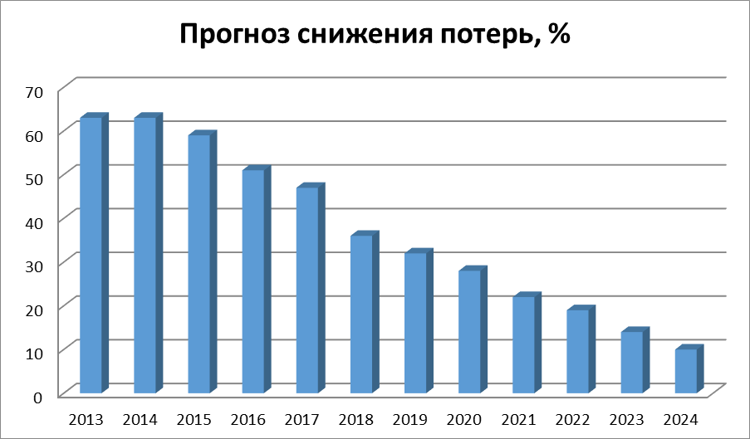
Диаграма 3.3. Прогнозные потери воды, %

Перспективные балансы водоснабжения (общий - баланс подачи и реализации горячей, питьевой, технической воды, территориальный - баланс подачи горячей, питьевой, технической воды по технологическим зонам водоснабжения, структурный - балансреализации горячей, питьевой, технической воды по группам абонентов)
Общий водный баланс подачи и реализации воды на 2025 год привести невозможно, в связи с отсутствием исходных (п.3.1-3.7) данных.
Таблица 3.15. Общий водный баланс на 2025 год
Наименование статей затрат | Ед. изм. | 2025
Объем поднятой воды, в т.ч.: | м³ | 289822,99
объем воды, полученной со стороны | м³ | 93593
Объем воды, используемой на технологические нужды | м³ | 0
Объем воды пропущенный через сооружения водоподготовки | м³ | 383425,99
Объем отпуска в сеть | м³ | 383415,99
Объем потерь воды | м³ | 200837
Уровень потерь к объему поднятой воды | % | 10
Объем реализации воды всего, в том числе | м³ | 182578,99
населению | м³ | 171730
бюджетным организациям | м³ | 6923,41
прочим потребителям | м³ | 3925,58

Расчет требуемой мощности водозаборных и очистных сооружений исходя из данных о перспективном потреблении горячей, питьевой, технической воды и величины потерь горячей, питьевой, технической воды при ее транспортировке с указанием требуемых объемов подачи и потребления горячей, питьевой, технической воды, дефицита (резерва) мощностей по технологическим зонам с разбивкой по годам

Сведения по подъему воды каждымисточником непредоставлены, следовательно, невозможно выполнить расчет требуемой мощности исходя из данных о перспективном водопотреблении.

Таблица 3.16. Расчет анализов резервов и дефицитов производственных мощностей системы водоснабжения сельского поселения на 2025 год
Источник водоснабжения | Подъем воды (средний за 2025 год), м³/ч | Производительность насосных станций 1-го подъема, м³/ч | Дебит  (по паспорту), м³/ч | Установленная мощность насосных станции 2-го подъема, м³/ч | Резерв производительности, м³/ч | Резерв производительности, %
Иордан | 4,63 | - | н/д | 45
Михайловский |  | - | н/д | 135
Глядино | 3,3 | - | н/д | 45
Б.Горки |  | - | н/д | 45
Яльгелево | 25,14 | н/д | н/д | 90 | 64,9 | 72
В д. Яльгелево увеличения производственных мощностей на расчетный срок не требуется. Требуетсявыполнение работ по определению дебита воды в каптажных камерах на источниках водоснабжения в п. Ропша, д.Глядино, д. Б.Горки.

Наименование организации, которая наделена статусом гарантирующей организации
Решение по установлению статуса гарантирующей организации осуществляется на основании критериев определения гарантирующей организации, установленных в правилах организации водоснабжения и (или) водоотведения, утверждаемых Правительством Российской Федерации.
В соответствии со статьей 2 пунктом 6 Федерального закона N 416-ФЗ «О водоснабжении и водоотведении»: «Гарантирующая организация - организация, осуществляющая холодное водоснабжение и (или) водоотведение, определенная решением органа местного самоуправления поселения, сельского поселения, которая обязана заключить договор холодного водоснабжения, договор водоотведения, единый договор холодного водоснабжения и водоотведения с любым обратившимся к ней лицом, чьи объекты подключены к централизованной системе холодного водоснабжения и (или) водоотведения».
В соответствии со статьей 12 пунктом 1 Федерального закона N 416-ФЗ «О водоснабжении и водоотведении»: «Органы местного самоуправления поселений, городских округов для каждой централизованной системы холодного водоснабжения и (или) водоотведения определяют гарантирующую организацию и устанавливают зоны ее деятельности. Для централизованных ливневых систем водоотведения гарантирующая организация не определяется».
В настоящее время на территории Ропшинского сельского поселениягарантирующей организации в сфере централизованного холодного водоснабжения и водоотведения является«ЛР ТЭК».

- Предложения по строительству, реконструкции и модернизации объектов систем водоснабжения.

Перечень основных мероприятий по реализации схем водоснабжения с разбивкой по годам
В соответствии с перспективой развития Ропшинского сельского поселения, а также в связи с проблемами в системах водоснабжениясельского поселения(см. п. 1.8.), составлен перечень мероприятий, который представлен в таблице 4.17.
Таблица 4.17. Перечень основных мероприятий по реализации схемы водоснабжения с разбивкой по годам
№ п/п | Наименование мероприятий | 2014-2017 | 2018-2020 | 2022-2025
п.Ропша
1 | Реконструкция ВНС №1 (замена насосного и технологического оборудования с внедрением ЧРП,трубопроводов,арматуры)
2 | Капитальный ремонт павильона ВНС №1
3 | Реконструкция ВНС №2 (замена насосного и технологического оборудования с внедрением ЧРП, трубопроводов, арматуры)
4 | Реконструкция ветхих участков водопроводной сети -10 км
5 | Разработка проектной документации на определение ЗСО
6 | Проектно-изыскательские и монтажные работы по определению дебита источников водоснабжения
7 | Строительство новых участков водопроводной сети с последующим подключением здания школы
8 | Лабораторные исследования воды на соответствие СанПин 2.1.4.1074-10
д.Яльгелево
9 | Реконструкция ветхих участков водопроводной сети 11,5 км
10 | Строительство новых магистральных и разводящих участков водопроводной сети к проектируемому МЖД
11 | Реконструкция РЧВ на ВНС (замена на полиэтиленовые)
д. Глядино
12 | Разработка проектной документации на определение ЗСО
13 | Реконструкция ВЗУ (замена насосного и технологического оборудования с внедрением ЧРП, трубопроводов, арматуры)
14 | Реконструкция ветхих участков водопроводной сети 8 км
15 | Строительство станции обеззараживания
16 | Лабораторные исследования воды на соответствие СанПин 2.1.4.1074-10
д. Большие Горки
17 | ПИР на поиск, проектирование и бурение скважины
18 | Строительство павильона для проектируемой скважины
19 | Реконструкция водонапорной башни
20 | Строительство станции обеззараживания
21 | Лабораторные исследования воды на соответствие СанПин 2.1.4.1074-10
22 | Реконструкция ветхих участков водопроводной в д. Нижняя Кипень, д. Большие Горки, д. Малые Горки сети -4,5 км
23 | Разработка проектной документациина определение ЗСО для проектируемого источника

Технические обоснования основных мероприятий по реализации схем водоснабжения, в том числе гидрогеологические характеристики потенциальных источников водоснабжения, санитарные характеристики источников водоснабжения, а также возможное изменение указанных характеристик в результате реализации мероприятий, предусмотренных схемами водоснабжения и водоотведения
Проектно-изыскательские и монтажные работы по определению дебита источников водоснабжения
Определение дебита источников водоснабжения позволит правильно определить способность водозабора обеспечить хозяйственные и питьевые нужды, правильно подобрать производительность насосного оборудования, просчитать степень резервирования источника.
Определение границ поясов ЗСО
Определение границ поясов ЗСО для подземных источников должны быть определены :Санитарными правилами и нормами (СанПиН) "Зоны санитарной охраны источников водоснабжения и водопроводов питьевого назначения" разработаны на основании Федерального закона "О санитарно-эпидемиологическом благополучии населения" от 30 марта 1999 г. № 52-ФЗ (Собрание законодательства Российской Федерации, 1999, № 14, ст. 1650), Постановления Правительства Российской Федерации от 24 июля 2000 г. № 554, утвердившего "Положение о государственной санитарно-эпидемиологической службе Российской Федерации" и "Положение о государственном санитарно-эпидемиологическом нормировании" (Собрание законодательства Российской Федерации, 2000, № 31, ст. 3295).
Настоящие санитарные правила и нормы определяют санитарно-эпидемиологические требования к организации и эксплуатации зон санитарной охраны (ЗСО) источников водоснабжения и водопроводов питьевого назначения.
Соблюдение санитарных правил является обязательным для граждан, индивидуальных предпринимателей и юридических лиц, осуществляющих деятельность в сфере водоснабжения.
Зоны санитарной охраны организуются на всех водопроводах, вне зависимости от ведомственной принадлежности, подающих воду как из поверхностных, так и из подземных источников.
Основной целью создания и обеспечения режима в ЗСО является санитарная охрана от загрязнения источников водоснабжения и водопроводных сооружений, а также территорий, на которых они расположены.
Тампонирование старой и бурение новой скважины в д.Большие Горки
Тампонаж - это цементирование, то есть перекрытие, разобщение водоносного пласта цементной подушкой. Это комплекс работ, предпринимаемый для защиты водоносного горизонта от возможных и предполагаемых загрязнений бактериологического или химического характера.
Бурение новой скважины необходимо в связи с необходимостью дополнительного источника водоснабжения, т.к. старая скважина непригодна для эксплуатации.
Лабораторные исследования воды, строительство станций обеззараживания
Сведений о качестве воды по основным показателям в источниках водоснабжения в п.Ропша нет, нет уверенности, что подаваемая потребителям вода удовлетворяет требованиям СанПиН 2.1.4.1074-10 «Питьевая вода. Гигиенические требования к качеству воды централизованных систем питьевого водоснабжения. Контроль качества».
Так как хозяйственно-питьевая вода в д.Глядино, и д.Большие горки не проходит обеззараживание, следовательно, не соответствует действующим нормам по физико-химическим и органолептическим (цветность, железо) показателям, предлагается строительство станций водоочистки включающих в себя процессыобеззараживания и обезжелезивания на водозаборных узлах вд.Глядино и д.Большие горки для обеспечения качественного водоснабжения потребителей согласно СанПиН 2.1.1074-0.
С 1 июля 2015 года Роспотребнадзор вводит новые критерии для контроля за качеством водопроводной воды, которые позволят своевременно выявлять наличие вредных веществ и микроорганизмов. Теперь водоснабжающие организации будут вынуждены более тщательно проверять водопроводную воду: эксперты должны контролировать органолептические свойства - мутность, цвет, запах и вкус и проводить анализ питьевой воды на содержание в ней вредных веществ - например, ртути, хлора, железа.
Реконструкция ВНС и ВЗУ с внедрением ЧРП
Оснащение насосного оборудования частотно-регулируемыми приводами позволит оптимизировать гидравлический режим централизованной системы водоснабжения.
Реконструкция ветхих участков сети водоснабжения в сельском поселении
Существующие в сельском поселении сети водоснабжения имеют высокий процент износа. Перекладка ветхих участков позволит предотвратить потери воды, повысить пропускную способность системы,также замена трубопроводов будет способствовать сохранению качества воды при транспортировке.
Реконструкция резервуаров запаса чистой воды в д.Яльгелево
Выполнение данного мероприятия позволит обеспечить дополнительный объем запаса воды и обеспечение бесперебойного водоснабжения потребителей, предотвратить разгерметизацию и утечки воды.

Сведения о вновь строящихся, реконструируемых и предлагаемых к выводу из эксплуатации объектах системы водоснабжения.
Система обеззараживания воды
Обеззараживание воды рекомендуется выполнять раствором гипохлорита натрия. Для получения гипохлорита натрия используется, искусственный раствор поваренной соли.
Электролиз осуществляется в проточном режиме подачи минерализованной воды через электролизер. На выходе электролизера получаем водный раствор гипохлорита натрия с концентрацией по активному хлору до 8,0 г/л.
Технологический процесс получения водного раствора гипохлорита натрия заключается в следующем: – минерализованная вода насосом по напорному трубопроводу подается в электролизеры. Количество воды, поступающей на электролизеры, устанавливается с помощью задвижек и контролируется счетчиками воды на входах в электролизеры; – Протекающая через электролизеры вода подвергается электролизу. На выходе электролизера образуется раствор гипохлорита натрия
Раствор гипохлорита натрия поступает из электролизеров в буферные резервуары. Из буферных резервуаров раствор насосами подается на обеззараживание, при этом количество активного хлора регулируется производительностью насосов подачи гипохлорита.
Технология и оборудование электролизной при работе на подземной минерализованной воде и при работе на растворе поваренной соли практически аналогичны.
Системы и узлы:
- резервуар мокрого хранения и приготовления насыщенного раствора соли;
- электролизная установка;
- система трубопроводов с трубопроводной арматурой;
- система принудительной вентиляции;
- система электроснабжения, автоматики и КИП;
- узел кислотной промывки;
- установка умягчения воды.
Типовой ряд проточных электролизеров обеспечивает единичную производительность от 0,05 до 10 кг/ч гипохлорита натрия по активному хлору.
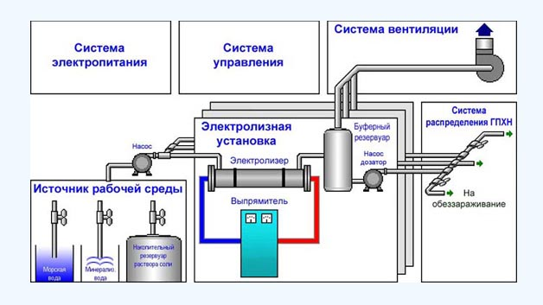
Рисунок 4.6-. Схема электролизной установки.
Электролизная установка включает в себя:
- проточный электролизер;
- выпрямитель постоянного тока;
- буферный резервуар;
- насос для перекачки ГПХН.
Предлагаемые к эксплуатации станции водоочистки необходимо установить на территории водозаборных узлов.
Требуемая производительность станций приведена в таблице 4.18
Таблица4.18
Источник водоснабжения | м³/ч
Иордан | ≥5
Михайловский
Глядино
Б.Горки
Строительство станций обезжелезивания
В случае, если в результате лабораторныхисследований, рекомендуемых в п 4.1-4.2.будет установлено несоответствие требуемым нормам СанПин 2.1.1074-0, необходимо будет выполнить строительство станций обезжелезивания на всех ВЗУ в Ропшинском СП. К строительству и вводу в эксплуатацию предлагается удаление железа безреагентным методом в контейнерных станциях.
Технологические и конструктивные особенности контейнерных станций обезжелезивания
В основу технологии положен безреагентный аэрационный метод обезжелезивания подземных вод, основанный на автокаталитическом окислении двухвалентного растворенного железа в толще зернистой фильтрующей загрузки, покрытой образующейся пленкой из ионов и оксидов железа. Непрерывное образование и обновление пленки обеспечивает высокую скорость окисления железа, упрощает систему аэрации обрабатываемой воды и увеличивает межрегенерационный период работы фильтра.
Для реализации этого метода используются стальные напорные фильтры с загрузкой из кварцевого песка крупностью 1,0-2,0 мм. Напорный режим работы фильтров обеспечивает повышенную растворимость кислорода воздуха в обрабатываемой воде, а принятые на основании многолетнего опыта параметры фильтрующей загрузки гарантируют ее длительный фильтроцикл и хорошую регенерируемость.
Отличительной особенностью конструктивного исполнения принятого технологического процесса является:
-применение водовоздушных эжекторов на каждом фильтре, что обеспечивает равномерную аэрацию поступающей воды и выравнивание скоростей фильтрования во всех фильтрах, независимо от их гидравлического сопротивления;
-применение специальной дренажной системы, полностью выполненной из полимерных материалов, что обеспечивает ее коррозионную стойкость и равномерное распределение промывной воды по площади фильтра;
-полная автоматизация работы станции, что достигается оригинальной технологической схемой промывки фильтров с применением современной и надежной запорно-регулирующей арматуры (гидравлических клапанов) и средств автоматики;
-компоновочные решения, позволяющие разместить все элементы станции обезжелезивания в объеме одного контейнера транспортных габаритов.
Реализованный в контейнерных станциях технологический процесс обеспечивает нормативное качество питьевой воды при составе воды источника водоснабжения, соответствующим применению безреагентных аэрационных методов обезжелезивания.
Станции этого типа рекомендуется применять в системах водоснабжения при компактном расположении водозаборных скважин. Технологическая схема станции приведена на рисунке 4.7

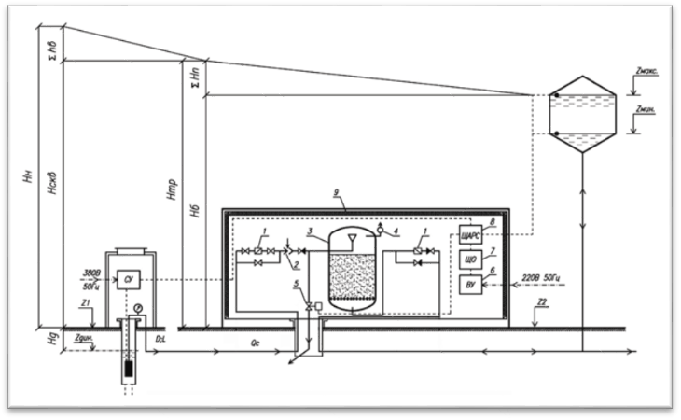
Рисунок 4.7 – водомерный узел; 2 – водовоздушный эжектор; 3 – фильтр напорный (количество определяется производительностью станции); 4 – вантуз; 5 – автоматический промывной клапан; 6 – вводное устройство; 7 – щит освещения; 8 – щит автоматического управления станцией; 9 – контейнер.

Реконструкция ВЗУ д. Большие Горки
Технология тампонирования и ликвидации скважин
Ликвидация скважины предусматривает закачивание в нее цементного раствора, упрочнение ствола, отсечение и препятствие смешиванию вод из соседних горизонтов. То есть, тампонаж проводится с целью обезопасить ту или иную линзу от загрязнений с поверхности. В зависимости от гидрогеологического разреза, применяются различные способы цементирования и разные по содержанию растворы.
Основой смеси является портландцемент. В смеси с водой он дает подвижный, легко перекачиваемый насосом, раствор, который быстро затвердевает и переходит в непроницаемый цементный монолит. Смесь приготавливается быстро, чтобы можно было осуществить ее перекачку насосом. Раствор закачивается в скважину посредством заливочной трубы на высоту, примерно 3 метров.
В тампонажную смесь добавляется песок, гравий настолько, чтобы получилась жидкая консистенция. Весь раствор поставляется к устью и закачивается на всю глубину. В случае движения пластов, обсадная колонна остается на месте, а раствор заливается в затрубное пространство, заполняя зазоры и пустоты. Эффективно тампонируется скважина с помощью глиняного пресса. Изготавливается глиняный столб, который помещается в забой колонковым снарядом. Этот глиняный столб выходит из трубы под давлением насоса. Для сброса лишнего давления, в снаряде сделаны дырки для излива лишней жидкости.
Таким образом, принцип тампонажа заключается в расширении раствора и заполнении зазоров между стенкой и колонной труб. Само тампонирование производится на глубину залегания самого нижнего водоносного пласта. В раствор добавляется хлорная известь в качестве дезинфекции. В итоге восстанавливается нормальная работа горизонта с сохранением нормального движения воды.
Бурение новой скважины
На первоначальном этапе необходимо провести инженерно-гидрогеологические изыскания, которые должны обеспечивать комплексное изучение инженерно-геологических условий района (площадки, участка, трассы) проектируемого строительства, включая рельеф, геологическое строение, сейсмотектонические, геоморфологические и гидрогеологические условия, состав, состояние и свойства грунтов, геологические и инженерно-геологические процессы, и составление прогноза возможных изменений инженерно-геологических условий в сфере взаимодействия проектируемых объектов с геологической средой с целью получения необходимых и достаточных материалов для проектирования, строительства и эксплуатации объектов.
В состав инженерно-геологических изысканий входят следующие работы:
- сбор и обработка материалов изысканий прошлых лет;
- маршрутные наблюдения (рекогносцировочное обследование);
- проходка горных выработок (бурение инженерно-геологических скважин);
- геофизические исследования;
- полевые исследования грунтов (статическое, динамическое зондирование, штамповые испытания);
- гидрогеологические исследования;
- лабораторные исследования грунтов и подземных вод;
- обследование грунтов оснований существующих зданий и сооружений;
- камеральная обработка материалов;
- составление прогноза изменений инженерно-геологических условий;
- оценка опасности и риска от геологических и инженерно-геологических процессов;
- составление технического отчета, в котором содержится список и объёмы инженерно-геологических работ.
В качестве насосного оборудования на предлагается установить насосное оборудование с частотным регулированием привода.
Предлагается установка насосного оборудования более новой и усовершенствованной конструкции 3-ЭЦВ 12-160-65 НРО.
Обновленные скважинные электронасосы имеют ряд преимуществ, российское производство, качественные параметры энергоэффективности и надежности, не уступают аналогам зарубежных производителей. В моделях 3ЭЦВ используется зарекомендовавший себя двигатель серии ДАП с улучшенной защитой от попадания песка и увеличенным ресурсом. Также в электронасосах 3 ЭЦВ усовершенствованы гидравлические и энергетические характеристики, что в среднем позволило увеличить КПД на 5%.

Монтаж агрегата в скважину
Агрегат должен устанавливаться в скважину диаметром 8" с минимальным подпором воды не менее 1 м и дебитом, превышающим производительность агрегата не менее чем на 20%.
При этом насос ЭЦВ должен эксплуатироваться в пределах рабочего участка напорной характеристики (должно выполняться нижеприведенное равенство).
Н ном = Н дин + Н манометра + Н пот. тр.,
Н ном – номинальный напор, создаваемый агрегатом (м);
Н дин – динамический уровень воды в скважине (м);
Н манометра – показания манометра (м);
Н пот. тр. – потери напора в трубопроводе (м).
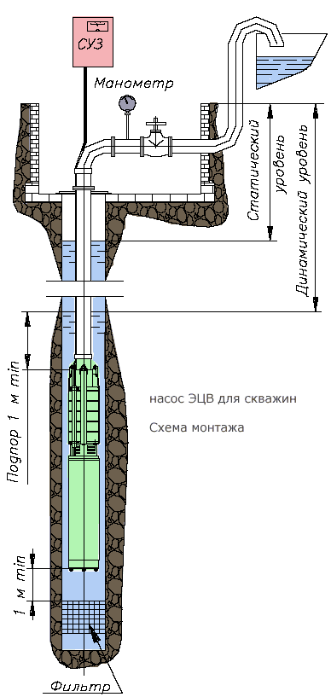
Рисунок 4.8. Схема монтажа насосного оборудования в скважину. (СУЗ-станция управления погружными насосами).
При работе скважинных насосов типа ЭЦВ с преобразователями частоты следует соблюдать следующие требования:
- для обеспечения достаточного охлаждения электродвигателя, насос должен работать в рабочем диапазоне, его подача не должна снижаться более чем на 20% от номинальной (например, для насоса ЭЦВ 12-160-65 это 140 м³/ч). Обычно управление агрегатом производится не по расходу, а по давлению. При этом подача может снижаться ниже установленного уровня. Поэтому рекомендуется установить датчик (реле) потока жидкости, который отключал бы электродвигатель при снижении подачи ниже рабочего диапазона
- для защиты обмоток электродвигателей от перегрева, расплавления изоляции и ее пробоя рекомендуется устанавливать термодатчик, отключающий двигатель при температуре выше 70°С.
- для нормальной работы радиальных и упорных подшипников скорость вращения вала электродвигателя должна быть не менее 2700 об/мин (45 Гц).
- для защиты двигателя насоса от высокочастотных импульсов напряжения, которые могут привести к преждевременному износу и пробою изоляции обмоток, при большой длине соединительного кабеля между агрегатом и преобразователем, необходимо устанавливать выходные фильтры: фильтр du/dt или синусоидальный фильтр.
Рекомендации по применению соответствующих фильтров следует уточнять у производителей частотных приводов.
В связи с тем, что разбор воды очень неравномерен, а для охлаждения электродвигателя подача насоса не должна уменьшаться ниже установленной величины, при работе на сеть невозможно использовать частотный преобразователь без промежуточной накопительной емкости или гидроаккумулятора соответствующей емкости, так как для этого необходимо организовать принудительное охлаждение электродвигателя в скважине.
При наличии большой статической составляющей в напорной характеристике системы применение частотного регулирования не повышает экономическую эффективность использования скважинных насосов, а лишь позволяет уменьшить объемы и соответственно габариты промежуточных емкостей, а также уменьшить гидравлические удары в системе.
Реконструкция водонапорной башни
Водонапорную башню предлагается выполнить по ТП 901-5-29 резервуар 25 м3, ствол 12 м, габариты d 3020х1220, вес 4564 кг. Старую вывести из эксплуатации(демонтаж).
Реконструкция ВНС в п.Ропша
В качестве насосного оборудования на водопроводных станциях второго подъема предлагается обновить устаревшие насосы на новые, той-же марки и производительности К 80-65-160 (аналог К45/30) для ВЗУ «Михайловский» и К 100-80-60(аналог 4 К-12) для ВЗУ «Иордан» с установкой резервных (по 1шт.), и оборудовать их системой частотного регулирования.
К установке предлагаются преобразователи частоты ABB серии ACQ810. Привод ACQ810 разработан для систем водоснабжения и водоотведения и подходит как для управления скоростью двигателя одного насоса, так и управления группой насосов. Частотный преобразователь ACQ810 позволяет обеспечить:
- Снижение пусковых перегрузок в насосной системе;
- Расчет требуемой скорости двигателя с учетом токовых характеристик процесса;
- Оптимизацию потребления электроэнергии в системах с параллельными насосами;
- Обмен информацией о времени наработки в многодвигательных системах;
- Автоматизированный алгоритма очистки крыльчатки насоса;
- Предотвращение кавитации и «сухого» хода насоса;
- Резервирование в многодвигательных системах;
- Счетчики энергопотребления;
- Электрическую защиту двигателя;
- Заданный гидравлический режим в централизованной системе водоснабжения.
Функция расчета расхода позволяет частотному приводу выполнять роль расходомера и с достаточной точностью определять расход жидкости в трубопроводе. Таким образом, отпадает необходимость устанавливать дорогостоящие расходомеры в местах где не требуется наличие приборов учета.
Функции защиты насосов помогают поддерживать безаварийную работу насосной системы. Функции защиты срабатывают, если предустановленные параметры технологического процесса изменяются. Если расход или давление в системе превышают допустимые пределы, генерируется аварийное сообщение. Например, с помощью функций защиты можно предотвратить «сухой» ход насоса.
Функция плавного заполнения трубопроводов обеспечивает плавный пуск насоса и постепенное наполнение трубопровода. Функция помогает избежать скачков давления, например, в мелиоративных системах, где трубопроводы мгновенно опустошаются и контроль их наполнения необходим. Как следствие, увеличивает продолжительность жизни трубопроводов и насосных систем.
Приоритетность подключения насосов применяется в системах с переменной производительностью. Например, частотный привод может быть запрограммирован на подключения насосов повышенной производительности в течение дня и более низкой производительности ночью.
Реконструкция РЧВ в д.Яльгелево
Наиболее рационально использовать РЧВ изпластика и стали (реже железобетон). Располагаются резервуары чистой воды в основном под землей. Глубина установки диктуется объемом резервуара и глубиной промерзания грунтов. Так как д. Яльгелево не располагается на территории вечномерзлых грунтов, то объем запаса воды в реконструируеммых резервуарах должен быть не менее 500 м³.
При монтаже резервуаров чистой воды следует выполнять несколько условий, одним из которых является их установка выше уровня подземных вод. В верхней части резервуара должен быть люк, и он должен выступать над. Люк должен быть плотно закрыт и обработан гидроизоляционными материалами.
Очищать резервуары чистой воды следует не реже, чем один раз в год. Для этого с помощью грязевой трубы сливает все находящиеся в емкости, перед этим перекрыв подачу воду из подземных источников.
Необходимо произвести смыв грязи водой при помощи шланга под давлением. После промывки резервуара следует произвести его дезинфекцию. Можно применять раствор хлорной извести.

Сведения о развитии систем диспетчеризации, телемеханизации и систем управления режимами водоснабжения на объектах организаций, осуществляющих водоснабжение
Настоящей схемой не предусматривается внедрение автоматизированной системы управления технологическим процессом (АСУ ТП) и системы диспетчерского управления водозаборными сооружениями и насосными станциями.

Сведения об оснащенности зданий, строений, сооружений приборами учета воды и их применении при осуществлении расчетов за потребленную воду
Сведения об оснащенности зданий, строений и сооружений приборами учета воды в не предоставлены.

Описание вариантов маршрутов прохождения трубопроводов (трасс) по территории сельского поселения и их обоснование
Маршруты прохождения реконструируемых трубопроводов рекомендуется выполнять по существующим маршрутам прокладки трубопроводов.

Рекомендации о месте размещения насосных станций, резервуаров, водонапорных башен
Строительствонасосных станций в рамках схемы не запланировано.
Строительство станций обеззараживания в д. Б.Горки и д. Глядино рекомендуется выполнить на территории, прилегающей к существующим насосным станциям
Строительство башни в д. Б.Горки и резервуаров в д. Яльгелево на территории существующих.

Границы планируемых зон размещения объектов централизованных систем горячего водоснабжения, холодного водоснабжения
Все строящиеся объекты будут размещены в границах Ропшинского сельского поселения.

Карты (схемы) существующего и планируемого размещения объектов централизованных систем горячего водоснабжения, холодного водоснабжения
Схемы существующего и планируемого размещения объектов централизованных систем водоснабжения представлены на отдельных листах, являющихся неотъемлемой частью настоящей схемы.

- Экологические аспекты мероприятий по строительству и реконструкции объектов централизованной системы водоснабжения
Все мероприятия, направленные на улучшение качества питьевой воды, могут быть отнесены к мероприятиям по охране окружающей среды и здоровья населения Ропшинского сельского поселения. Эффект от внедрения данных мероприятий – улучшение здоровья и качества жизни граждан.

Сведения о мерах по предотвращению вредного воздействия на водный бассейн предлагаемых к новому строительству и реконструкции объектов централизованной системы водоснабжения при сбросе (утилизации) промывных вод
Образуемые в предлагаемом в п.4 способе очистки и обеззараживания, промывные воды следует возвращать на фильтровальную станцию установки обезжелезивания, оснащенную системой обратной промывки.

Сведения по предотвращению вредного воздействия на окружающую среду при реализации мероприятий по снабжению и хранению химических реагентов, используемых в водоподготовке (хлор и др.)
На перспективу планируется использование гипохлорита натрия. Соблюдение правил безопасности производств хлора и хлоросодержащих сред, утвержденных приказом Федеральной службы по экологическому, технологическому и атомному надзору № 554 от 20 ноября 2013 года, позволит предотвратить возможное вредное воздействие на окружающую среду.

- Оценка объемов капитальных вложений в строительство, реконструкцию и модернизацию объектов централизованных систем водоснабжения, включающую в себя разбивку по годам
Таблица 6.19. Объемы капитальных вложений, тыс. руб.
№ п/п | Наименование мероприятий | Единица измерения | Количество | 2015-2017 | 2018-2021 | 2022-2025 | Способ оценки
п.Ропша
1 | Реконструкция ВНС №1 (замена насосного и технологического оборудования с внедрением ЧРП, трубопроводов, арматуры) |  |  | 600,0 | 300,0 |  | Проекты аналоги
2 | Капитальный ремонт павильона ВНС №1 | шт. | 1 | 250,0 |  |  | НЦС*
3 | Реконструкция ВНС №2 (замена насосного и технологического оборудования с внедрением ЧРП, трубопроводов, арматуры) |  |  | 500 | 350,0 |  | Проекты аналоги
4 | Реконструкция ветхих участков водопроводной сети | км | 10 | 18500 |  |  | НЦС*
5 | Разработка проектной документации на определение ЗСО | шт. | 1 | 100,0 |  |  | Проекты аналоги
6 | Проектно-изыскательские и монтажные работы по определению дебита источников водоснабжения | шт. | 1 | 75,0 |  |  | Проекты аналоги
7 | Строительство новых участков водопроводной сети с последующим подключением здания школы | км | 0,5 | 650,0 |  |  | НЦС*
8 | Лабораторные исследования воды на соответствие СанПин 2.1.4.1074-10 | шт. | 1 | 5 |  |  | Проекты аналоги
д.Яльгелево |  |  |  |  |  |  | НЦС*
9 | Реконструкция ветхих участков водопроводной сети | км | 11,5 | 14183 | 14183,3 |  | НЦС*
10 | Строительство новых магистральных и разводящих участков водопроводной сети к проектируемому МКЖ | км | 4,7 |  | 11750,0 |  | НЦС*
11 | Реконструкция РЧВ на ВНС (замена на стеклопластиковые), V-500м³ (включая стр.монтажные работы) | шт | 2 | 320,0 |  |  | Проекты аналоги
д. Глядино |  |  |  |  |  |  | НЦС*
12 | Разработка проектной документации на определение ЗСО | шт. | 1 | 100,0 |  |  | Проекты аналоги
13 | Реконструкция ВЗУ (замена насосного и технологического оборудования с внедрением ЧРП, трубопроводов, арматуры) |  | 100 |  | 350,0 |  | Проекты аналоги
14 | Реконструкция ветхих участков водопроводной сети | км | 8 | 14800,0 |  |  | НЦС*
15 | Строительство станции обеззараживания | шт. | 1 | 200,0 |  |  | Проекты аналоги
16 | Лабораторные исследования воды на соответствие СанПин 2.1.4.1074-10 | шт. | 1 | 5 |  |  | Проекты аналоги
д. Большие Горки
17 | ПИР на поиск, проектирование и бурение скважины | шт. | 1 | 100,0 |  |  | Проекты аналоги
18 | Строительство павильона для проектируемой скважины | шт. | 1 | 200,0 |  |  | Проекты аналоги
19 | Реконструкция водонапорной башни V-25м³ | шт. | 1 |  | 420,0 |  | Проекты аналоги
20 | Строительство станции обеззараживания | шт. | 1 | 200,0 |  |  | Проекты аналоги
21 | Лабораторные исследования воды на соответствие СанПин 2.1.4.1074-10 | шт. | 1 | 5 |  |  | Проекты аналоги
22 | Реконструкция ветхих участков водопроводной в д. Нижняя Кипень, д. Большие Горки, д. Малые Горки сети | км | 4,5 | 8325 |  |  | НЦС*
23 | Разработка проектной документации на определение ЗСО для проектируемого источника | шт. | 1 | 100,0 |  |  | Проекты аналоги
Итого,на реализацию схемы водоснабжения |  |  |  | 59218 | 27354 | 86571,3
* ГОСУДАРСТВЕННЫЕ УКРУПНЕННЫЕ СМЕТНЫЕ НОРМАТИВЫ. НОРМАТИВЫ ЦЕНЫ СТРОИТЕЛЬСТВА НЦС 81-02-14-2013;

- Целевые показатели развития централизованных систем водоснабжения
В соответствии с постановлением Правительства РФ от 05.09.2013 №782 «О схемах водоснабжения и водоотведения» (вместе с «Правилами разработки и утверждения схем водоснабжения и водоотведения», «Требованиями к содержанию схем водоснабжения и водоотведения») к целевым показателям развития централизованных систем водоснабжения относятся:
- показатели качества питьевой воды;
- показатели надежности и бесперебойности водоснабжения;
- показатели качества обслуживания абонентов;
- показатели эффективности использования ресурсов, в том числе сокращения потерь воды при транспортировке;
- соотношение цены реализации мероприятий инвестиционной программы и их эффективности - улучшение качества воды;
- иные показатели, установленные федеральным органом исполнительной власти, осуществляющим функции по выработке государственной политики и нормативно-правовому регулированию в сфере жилищно-коммунального хозяйства.
Таблица 7.20. Целевые показатели централизованной системы водоснабжения.
№ | Показатель | Единица измерения | Целевые показатели
 |  |  | Базовый показатель, 2013 год | 2018 | 2022 | 2025
1. | Показатели качества воды
1.1. | Доля проб питьевой воды после водоподготовки, не соответствующих санитарным нормам и правилам | % | н/д | 100 | 100 | 100
1.2. | Доля проб питьевой воды в распределительной сети, не соответствующих санитарным нормам и правилам | % | н/д | 100 | 100 | 100
2. | Показатели надежности и бесперебойности водоснабжения
2.1. | Аварийность централизованных систем водоснабжения | ед./км. | н/д | н/д | н/д | н/д
2.2. | Удельный вес сетей водоснабжения, нуждающихся в замене | % | 80 | 35,9 | 19,2 | 10
3. | Показатель качества обслуживания абонентов
3.1. | Доля заявок на подключение, исполненная по итогам года | % | н/д | 99 | 99 | 99
4. | Показатель эффективности использования ресурсов
4.1. | Уровень потерь воды при транспортировке | % | н/д | ≤10 | ≤10 | ≤10
4.2. | Доля абонентов, осуществляющих расчеты за полученную воду по приборам учета | % | н/д | 80 | 100 | 100

- Перечень выявленных бесхозяйных объектов централизованных систем водоснабжения и перечень организаций уполномоченных на их эксплуатацию
В ходе сбора информации и проведения обследования объектов системы централизованного водоснабжения Ропшинского сельского поселения быливыявлены бесхозяйные участки сетей – 5 км.
В случае выявления бесхозяйных объектов централизованных систем водоснабжения необходимо руководствоваться Статьей 8, гл. 3 Закона «О водоснабжении и водоотведении» №416-ФЗ, то есть передать данные объекты в собственность администрации сельского поселения.

